Тема недели: «Осень. Признаки осени»
№ | Задания логопеда | Дата выполнения.  Отметка воспитателя
1. | Артикуляционная гимнастика:  Пошли в осенний лес. Шли-шли и к Мишкиной берлоге подошли. Широко открыть рот, показать, как зевает медведь, ему осенью хочется спать. (широко открывать и закрывать рот).  Посмотрите, как много в лесу ягод! Соберите полную ладошку, попробуйте их на вкус, пожуйте (жевательные движения с закрытым ртом).  Упражнения для щек и губ:  Нам радостно в осеннем лесу, улыбнемся друг другу и лесным обитателям («улыбочка»);  Встретили хомячка, он несет запасы в норку, посмотрите какие у него толстые щеки. Вот он высыпал запасы в норку (попеременно надувать и втягивать щеки);  А вот белочка грызет орешки (улыбнуться и постучать зубами).  Упражнения для языка:  Язычок в чащобе пробирается сквозь деревья (губы в улыбке, медленно высовывать язык, покусывая его зубами);  Язычок пролезает через бурелом (широкий язык с силой протискивается сквозь зубы, оставляя тропинку);  А вот белочка машет хвостом (движения языком от уголка до другого уголка губ, рот открыт, челюсть неподвижна «Часики»). Белочка угостила нас орешками, мы поели и теперь почистим зубки (чистим языком верхние и нижние зубы).  Развитие физиологического дыхания:  Вдыхаем аромат леса (делаем глубокий вдох носом, пауза, выдох ртом).  Работа над силой голоса:  Дует осенний легкий ветерок, вдруг подул сильный ветер (у-у-у-у-у сначала тихо, потом все громче). Заблудились в лесу и закричали «Ау!», а эхо повторяет (громко-тихо).
2. | Д/и «Приметы осени». Закреплять знания основных признаков осени, рассказ об осенних праздниках.
3. | Д/и «Назови месяцы». Закрепление названия и порядка осенних месяцев: сентябрь, октябрь, ноябрь. Приметы каждого месяца.
4. | Д/и «Какой? Какая? Какие?» Учить употреблять в речи признаки: холодный, хмурый, дождливый, ненастный, ясный, короткий, пасмурный, длинный, красный, оранжевый, желтый… Согласовывать прилагательные с существительными в роде и числе (холодный ветер, пасмурный день и т.д.)
5. | Д/и «Что сначала, что потом». (подбирать действия по порядку). Употреблять в речи глаголы дуть, созревать, собирать, убирать, желтеть, опадать. Согласовывать глаголы с существительными в роде и числе (дождь идет, опадают листья)
6. | Д/и «Один-много». Образовывать множественное число сущ. (дождь-дожди)
7. | Д/и «Посчитай». Повторить согласование числительных с сущ.
8. | Д/и «Отгадай». Загадывание загадок по теме.
9. | И/у «Окошечки» - расскажи по схеме. Использовать в речи сущ. в форме:  Ед.ч.Р.п. (нет дождя)  Ед.ч.В.п. (вижу дождь)  Ед.ч. Т.п. (не доволен дождем)  Ед.ч. Д.п. (крикну дождю)  Ед.ч. П.п. (услышал о дожде)
10. | И/у на употребление в речи предлогов: на, в , из, за, по, под, над.  На лужах появился первый лед. На небе появились тучи. На улице идет дождь. В лужах отражается солнце. В сентябре часто идет дождь. По небу плывут тучи. Над деревьями пролетают птицы. Под ногами шуршит листва.
11. | Д/у «Опиши осень». Составь описательный рассказ по схеме:  Что это?  Как светит солнце?  Какое небо?  Что происходит с осадками? (деревьями, птицами, животными)  Что делают люди?
12. | Чтение с последующим обсуждением: М. Волошин «Осенью»; А. Плещеев «Осень наступила…», М. Пришвин «Листопад», «Осинкам холодно». Пересказ рассказа Н. Сладкова «Осень на пороге». Заучивание наизусть стихотворения про осень по выбору.
13. | Развитие общей моторики:  Ходит осень по дорожке, Идут по кругу, взявшись за руки.  Промочила в лужах ножки. Руки на поясе, поднять правую  Льют дожди, и нет просвета, ступню, затем левую ступню.  Затерялось где-то лето! Поднять руки, делая взмахи кистями.  Смотрят по сторонам в «бинокль».
14. | Развитие мелкой моторики:  Дождик, лей, лей, лей! Потряхивания кистями обеих рук.  На меня и на людей. Прижать ладони к груди.  Сядем мы под грушкой Обе руки вытянуть вперёд.  И накроемся подушкой. Руки положить на бёдра.  Скрестить ладони на голове.
15. | И/у закончи предложение: Мы пойдём гулять, когда…  Миша промочил ноги, потому что….Летом на улице жарко, а осенью… и другие подобные предложения.

Тема недели: «Огород. Овощи»
№ | Задания логопеда | Дата выполнения.  Отметка воспитателя
1. | Артикуляционная гимнастика:  Стручок фасоли: изобразить створки фасоли. Челюсти в спокойном состоянии на 1, 2, на 3 стручок лопнул – движение челюсти вперед  А) без нажима языком на челюсть  Б) с сильным нажимом и проталкиванием челюсти вперед.  Пришли дети в огород увидели огромную тыкву и от удивления открыли рот ( широко открыть рот и удерживать 1-5)  Толстячки-худышки. Изобразить кочан капусты, тыкву и др. –надуть щеки; огурец, горох –втянуть щеки)  Язычок пролезает в щель в заборе (язык с силой просовывать между сомкнутыми зубами.  Колья забора острые (высовывать тонкий язык и удерживать 1-5)  Язычок листок прикрыл огурца бочок (широким языком закрывать верхнюю и нижнюю губу)  Качели – в огороде есть качели, покачаемся ( язык вверх-вниз, челюсть неподвижна)  Корзинка. Соберем урожай (сделать из языка чашечку и удерживать 1-5)  Интонационная зарядка:  «Ох-ох-ох!» - ворчит горох,  «Ах-ах-ах!» - помидоры на кустах,  «Ух-ух-ух!» - какой на мне кожух (лук),  «Ой-ой-ой!» - меня никто не выдергивает, не выкапывает (огорченно).
2. | Д/у «Что это?» - повторить названия овощей, закрепить обобщающее понятие.
3. | Д/и «Какой? Какая? Какое?» - подбирать признаки по форме, по цвету, по размеру, по вкусу.
4. | Д/и «Подбери действие.» - подобрать действие к предмету ( зреть, собирать, готовить, заготавливать)
5. | Д/и «Что из чего?» - повторить какие блюда можно приготовить из овощей.
6. | Д/и «Назови ласково» - учить образовывать слова при помощи уменьшительно-ласкательных суффиксов.
7. | Д/и «Один-много» - образовывать множественное число существительных.
8. | И/у «Окошечки» - расскажи по схеме. Использовать в речи сущ. в форме:  Ед.ч.Р.п. (нет помидора)  Ед.ч.В.п. (вижу помидор)
9. | Д/у «Отгадайка» - отгадывать загадки об овощах.
10. | С/р игра «Магазин»
11. | И/у «Опиши». Составить описательный рассказ по схеме:  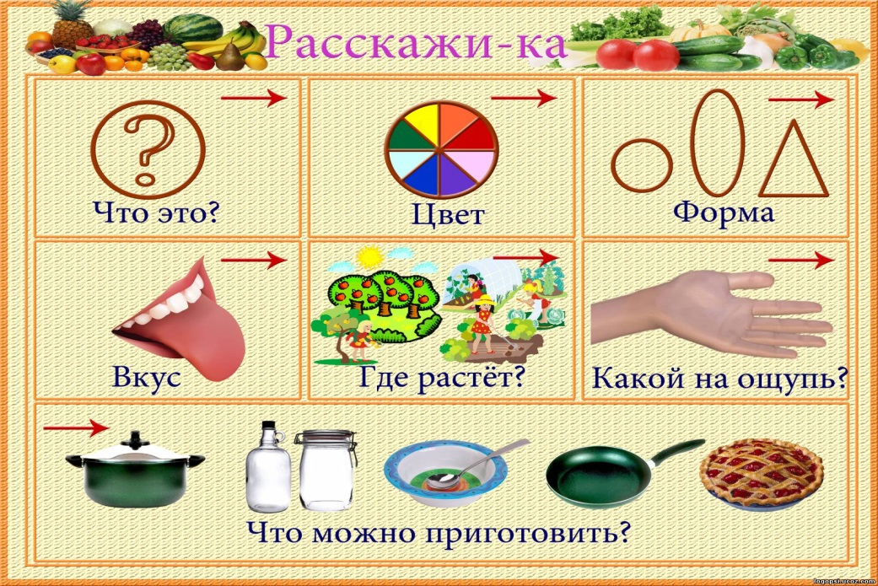
12. | Развитие общей моторики:  В огород пойдем,  Урожай соберем.  Мы морковки натаскаем  И картошки накопаем,  Срежем мы кочан капусты  Круглый, сочный, очень вкусный.  Щавеля нарвем немножко  И вернемся по дорожке.  (показывать действия по тексту)
13. | Развитие мелкой моторики:  Вырастала репка желтая и крепкая стучим кулачок о кулачок  Перед домом свекла поочередно сжимаем руки в кулачки  Смотрит прямо в окна соединить кончики пальцев с большими пальцами  обеих рук «бинокль».  И морковки урожай потереть ладонь о ладонь  Сладкой, сочной – собирай! выполнить движение «фонарики».
14. | Чтение: Ю. Тувим «Овощи», сказка «Вершки и корешки».

Тема недели: «Фрукты. Сад.»
№ | Задания логопеда | Дата выполнения.  Отметка воспитателя
1. | Артикуляционная гимнастика:  Спрячем сливу за щеку (выпячивать языком то правую, то левую щеки с закрытым ртом)  Круглая виноградинка – вытянуть губы трубочкой вперед и удерживать 1-5.  Язычок пролезает в щель в заборе (язык с силой просовывать между сомкнутыми зубами.  Колья забора острые (высовывать тонкий язык и удерживать 1-5)  Язычок листок прикрыл яблочка бочок (широким языком закрывать верхнюю и нижнюю губу)  Качели – в огороде есть качели, покачаемся ( язык вверх-вниз, челюсть неподвижна)  Корзинка. Соберем урожай (сделать из языка чашечку и удерживать 1-5)  Интонационная зарядка:  Сбор урожая. Срываем яблоко с высокой ветки.  Исходная позиция — стоять прямо.  Поднять руки — вдох. Кладем яблоки в корзину.  Опустить руки, наклонить корпус вперед и вниз — выдох.  Сорвали и попробовали айву. Невкусная айва: «Фа-фо, фы-фу!»  Маша и Даша в саду. Пришли девочки в сад, увидели много-много фруктов и удивились: «О-о-о-о-о-о!» Вдруг, откуда ни возьмись, выбежала собачка и залаяла: «Ав-ав-ав-ав!» (На одном выдохе, сначала тихо, затем громко.)  Разговоры фруктов.  Яблоко сердится на Гусеницу: «Фу-фа-фу!»  Вишни просят Скворцов не клевать их: «Пта-пты-пто, пта-пту-пты».  Яблоки падают на траву: «Бам-бом-бум!»
2. | Д/у «Что это?» - повторить названия фруктов, закрепить обобщающее понятие.
3. | Д/и «Какой? Какая? Какое?» - подбирать признаки по форме, по цвету, по размеру, по вкусу.
4. | Д/и «Подбери действие.» - подобрать действие к предмету ( зреть, собирать, готовить, заготавливать)
5. | Д/и «Что из чего?» - повторить какие блюда можно приготовить из фруктов.
6. | Д/и «Назови ласково» - учить образовывать слова при помощи уменьшительно-ласкательных суффиксов.
7. | Д/и «Один-много» - образовывать множественное число существительных.
8. | И/у «Окошечки» - расскажи по схеме. Использовать в речи сущ. в форме:  Ед.ч.Р.п. (нет яблок)  Ед.ч.В.п. (вижу яблоки)
9. | Д/у «Отгадайка» - отгадывать загадки о фруктах.
10. | С/р игра «Магазин»
11. | Д/и «Посчитай». Повторить согласование числительных с сущ.
12. | И/у на употребление в речи предлогов: на, в , из, за, по, под, над. (на яблоне, под яблоней, за яблоней, из яблок)
13. | Д/и «Какой сок?» - образовывать относительные прилагательные.
14. | И/у «Опиши». Составить описательный рассказ по схеме.
15. | Развитие общей моторики:  Выполнять действия в соответствии с содержанием стихотворений.  Мы идем во фруктовый сад,  Вдыхаем яблок аромат.  Хотим сорвать яблоки с дерева,  Может быть, допрыгнем до них?  Нужно поставить лестницу.  Срываем яблоки и кладем в корзину.  Яблоки собрали и теперь отдохнем.
16. | Развитие мелкой моторики:  Апельсин  Мы делили апельсин,  Много нас, а он один.  Эта долька — для ежат,  Эта долька — для ужат,  Эта долька — для утят,  Эта долька — для котят,  Эта долька — для бобра,  А для волка — кожура.  Он сердит на нас — беда.  Разбегайтесь кто куда!
17. | Чтение: Л. Толстой «Косточка», Т. Павчек «Золотое яблоко».
18. | Обучение грамоте: Звук [А], буква «А».  Упражнения:  «Поймай звук», «Придумай слова, начинающиеся на звук [А]», Назови фрукты, названия которых начинаются на звук [А].  Прописывание печатной буквы «А», выкладывание буквы «А» из счётных палочек, пуговиц, лепка из пластилина, раскрашивание и др.  Повторение правил написания предложения, составление схем к предложениям и, наоборот, составление предложений по схеме по теме сад, фрукты.

Тема недели: «Лес. Грибы»
№ | Задания логопеда | Дата выполнения.  Отметка воспитателя
1. | Артикуляционная гимнастика:  Шли-шли к мишкиной берлоге пришли. Мишка хочет спать (широко открывать и закрывать рот 1-5)  Посмотрите, как много в лесу ягод! Соберите полную ладошку, попробуйте их на вкус, пожуйте (жевательные движения с закрытым ртом).  Упражнения для щек и губ:  Нам радостно в осеннем лесу, улыбнемся друг другу и лесным обитателям («улыбочка»);  Встретили хомячка, он несет запасы в норку, посмотрите какие у него толстые щеки. Вот он высыпал запасы в норку (попеременно надувать и втягивать щеки);  А вот белочка грызет орешки (улыбнуться и постучать зубами).  Упражнения для языка:  Язычок в чащобе пробирается сквозь деревья (губы в улыбке, медленно высовывать язык, покусывая его зубами);  Язычок пролезает через бурелом (широкий язык с силой протискивается сквозь зубы, оставляя тропинку);  А вот белочка машет хвостом (движения языком от уголка до другого уголка губ, рот открыт, челюсть неподвижна «Часики»). Белочка угостила нас орешками, мы поели и теперь почистим зубки (чистим языком верхние и нижние зубы).  Развитие физиологического дыхания:  Вдыхаем аромат леса (делаем глубокий вдох носом, пауза, выдох ртом).  Работа над силой голоса:  Дует осенний легкий ветерок, вдруг подул сильный ветер (у-у-у-у-у сначала тихо, потом все громче). Заблудились в лесу и закричали «Ау!», а эхо повторяет (громко-тихо).
2. | Д/у «Что это?» - повторить названия грибов и деревьев, закрепить обобщающее понятие.
3. | Д/и «Какой? Какая? Какое?» - подбирать признаки по форме, по цвету, по размеру, по вкусу.
4. | Д/и «Подбери действие.» - подобрать действие к предмету  (находить, собирать, готовить, заготавливать, расти)
5. | Д/и «Что из чего?» - повторить какие блюда можно приготовить из грибов.
6. | Д/и «Назови ласково» - учить образовывать слова при помощи уменьшительно-ласкательных суффиксов.
7. | Д/и «Один-много» - образовывать множественное число существительных.
8. | И/у «Окошечки» - расскажи по схеме. Использовать в речи сущ. в форме:  Ед.ч.Р.п. (нет грибов)  Ед.ч.В.п. (вижу грибы)
9. | Д/у «Отгадайка» - отгадывать загадки о грибах.
10. | С/р игра «Веселый повар»
11. | Д/и «Посчитай». Повторить согласование числительных с сущ.
12. | И/у на употребление в речи предлогов: на, в , из, за, по, под, над. (на березе, под березой, за березой)
13. | Д/и «Найди родню» - подбирать родственные слова (гриб, грибной, грибник, грибница)
14. | И/у «Опиши». Составить описательный рассказ по схеме.  Что это?  Какой по цвету?  Какого размера?  Какие у него части?  Где растет?  Съедобный или ядовитый?  Что можно приготовить7
15. | Развитие общей моторики:  Выполнять действия в соответствии с содержанием стихотворений.  Утром мы во двор идем,  Листья сыплются дождем.  Под ногами шелестят  И летят, летят, летят.  На поляне дуб зеленый  Потянулся к небу кроной.  Он на ветках среди леса  Щедро желуди развесил.  А внизу грибы растут,  Их так много нынче тут!  Не ленись и не стесняйся,  За грибами наклоняйся.
16. | Развитие мелкой моторики:  Мы идем дорожками, мы идем тропинками. Шагаем пальчиками  Мы идем с лукошками, мы идем с корзинками. По столу  Прямо за опушкой вдруг нашли волнушки, Загибаем по очереди  И пенек с опенками под рябиной тонкою. пальчики  Крепкий подберезовик вырос под березою,  Красный подосиновик вырос под осиною.
17. | Чтение: Л. Толстой «Митькины грибы», Пришвин «Осинкам холодно».

Тема недели: «Ягоды»
№ | Задания логопеда | Дата выполнения.  Отметка воспитателя
1. | Артикуляционная гимнастика:  Спрячем смородинку за щеку (выпячивать языком то правую, то левую щеки с закрытым ртом)  Круглая вишенка – вытянуть губы трубочкой вперед и удерживать 1-5.  Язычок пролезает в щель в заборе (язык с силой просовывать между сомкнутыми зубами.  Колья забора острые (высовывать тонкий язык и удерживать 1-5)  Язычок листок прикрыл крыжовника бочок (широким языком закрывать верхнюю и нижнюю губу)  Качели – в огороде есть качели, покачаемся ( язык вверх-вниз, челюсть неподвижна)  Корзинка. Соберем урожай (сделать из языка чашечку и удерживать 1-5)  Интонационная зарядка:  Сбор урожая. Срываем рябину с высокой ветки.  Исходная позиция — стоять прямо.  Поднять руки — вдох. Кладем рябину в корзину.  Опустить руки, наклонить корпус вперед и вниз — выдох.  Сорвали и попробовали клюкву. Кислая клюква: «Фа-фо, фы-фу!»  Маша и Даша в саду. Пришли девочки в сад, увидели много-много ягод и удивились: «О-о-о-о-о-о!» Вдруг, откуда ни возьмись, выбежала собачка и залаяла: «Ав-ав-ав-ав!» (На одном выдохе, сначала тихо, затем громко.)  Разговоры ягод.  Малина сердится на Гусеницу: «Фу-фа-фу!»  Вишни просят Скворцов не клевать их: «Пта-пты-пто, пта-пту-пты».
2. | Д/у «Что это?» - повторить названия ягод, закрепить обобщающее понятие.
3. | Д/и «Какой? Какая? Какое?» - подбирать признаки по форме, по цвету, по размеру, по вкусу.
4. | Д/и «Подбери действие.» - подобрать действие к предмету ( зреть, собирать, готовить, заготавливать)
5. | Д/и «Что из чего?» - повторить какие блюда можно приготовить из ягоды.
6. | Д/и «Назови ласково» - учить образовывать слова при помощи уменьшительно-ласкательных суффиксов.
7. | Д/и «Один-много» - множественное число существительных от названия ягод не образуются..
8. | И/у «Окошечки» - расскажи по схеме. Использовать в речи сущ. в форме:  Ед.ч.Р.п. (нет малины)  Ед.ч.В.п. (вижу малину)
9. | Д/у «Отгадайка» - отгадывать загадки о грибах.
10. | С/р игра «Веселый повар»
11. | Д/и «Посчитай». Повторить согласование числительных с сущ.
12. | И/у на употребление в речи предлогов: на, в , из, за, по, под, над. (на вишне, под вишней, за вишней)
13. | Д/и «Найди родню» - подбирать родственные слова (черный, черника, черничка)
14. | И/у «Опиши». Составить описательный рассказ по схеме.  Что это?  Какая по цвету?  Какого размера?  Какая по форме?  Где растет?  Что можно приготовить7
15. | Развитие общей моторики:  Выполнять действия в соответствии с содержанием стихотворений.  Как о вишенке-малышке  Знают все не понаслышке.  Любят ягоду такую  И девчонки, и мальчишки!  Станешь вишню собирать,  Вишней короб наполнять –  И ладощки будут тоже  Вишни цвет напоминать.  Мы шли-шли, землянику нашли.  Раз, два, три, четыре, пять,  Мы идем искать опять!  (менять названия ягод)
16. | Развитие мелкой моторики:  Раз, два, три, четыре, пять,  В лес идем мы погулять.  За черникой, за малиной,  За брусникой, за калиной.  Землянику мы найдем,  И братишке отнесем.
17. | Чтение: Я. Тайц «По ягоды», Пермяк «Смородинка».

Тема недели: «Перелетные птицы»
№ | Задания логопеда | Дата выполнения.  Отметка воспитателя
1. | Артикуляционная гимнастика:  Сонная сова. Опустить голову вниз. Почувствовать напряжение мышц шеи сзади.  Сова проснулась и вертит головой. Повороты головы влево-вправо  Голодные птенчики. Максимально широко открывать рот (язык лежит на дне ротовой полости, кончик упирается в нижние зубы) произносить слоги: «Ам-ам-ам-ам-ам».  «Птенчики глотают пищу». Сглатывание слюны.  Клювы разных птиц. Медленно всасывать щеки в зазор между зубами. Губы плотно сомкнуты и вытянуты вперед.  Мама-птица прогоняет от птенцов куницу. Всасывать верхнюю губу под нижнюю, а потом резко выбрасывать ее при раскрытом рте (чмоканье).  Птенчики ждут пищу. Сделать из языка «чашечку» и удерживать ее под счет до «шести».  Очень вкусная пища! Присасывать «широкий» язык к нёбу, тем произносить звук а.  Аист. Вытянуть «острый» язык как можно дальше изо рта удерживать под счет до «шести—восьми».  Мимические упражнения:  Выразить состояние грусти и печали. Показать: вы прощаетесь с улетающими птицами.  Развитие речевого дыхания и голоса:  Птичьи голоса. Произносить слоговые сочетания и фразы на выдохе, изменяя тон голоса.  Удод: «Уп-уп-уп-уп».  Щегол: «Пить-пиль-питт  Журавли: «Гур-гур-гур»
2. | Д/у «Кто это?» - узнай и назови перелетных птиц, закрепить обобщающее понятие.
3. | Д/и «Части и целое» - повторить названия частей тела птиц.
4. | Д/и «Подбери действие.» - подобрать действие к предмету (улетать, скакать, клевать)
5. | Д/и «Чем похожи?» - сравнить разных птиц по внешним признакам.
6. | Д/и «Назови ласково» - учить образовывать слова при помощи уменьшительно-ласкательных суффиксов.
7. | Д/и «Один-много» - образование множественного числа существительных..
8. | Д/и «Какой?» - подобрать слова-признаки к существительному.
9. | Д/и «Что делает?» - подобрать слова-действия к предмету.
8. | И/у «Окошечки» - расскажи по схеме. Использовать в речи сущ. в форме:  Ед.ч.Р.п. (нет соловья)  Ед.ч.В.п. (вижу соловья)
9. | Д/у «Отгадайка» - отгадывать загадки о перелетных птицах.
10. | Д/и «Чей? Чья? Чьё?» - учиться образовывать притяжательные прилагательные. (лебединая, соловьиные)
11. | Д/и «Посчитай». Повторить согласование числительных с сущ.
12. | И/у на употребление в речи предлогов: на, в , из, за, по, под, над.
13. | Д/и «Найди родню» - подбирать родственные слова.
14. | И/у «Опиши». Составить описательный рассказ по схеме.  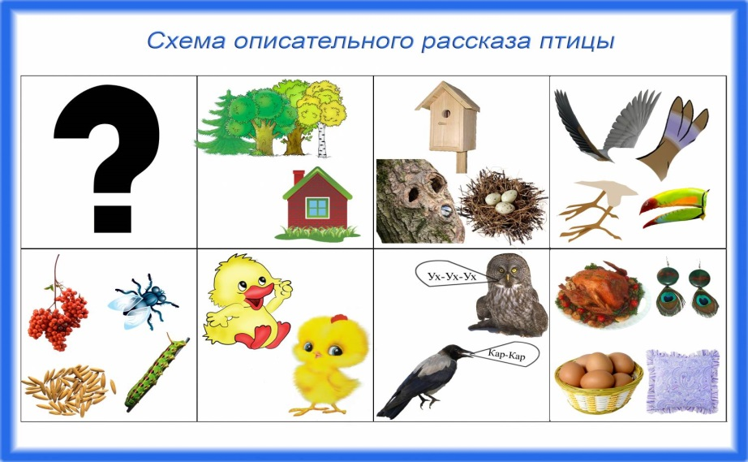
15. | Развитие общей моторики:  Выполнять действия в соответствии с содержанием стихотворений.  Птички стали собираться,  На поляне все садятся.  Предстоит им долгий путь,  Надо птичкам отдохнуть.  И опять пора в дорогу.  Вот и юг! Ура! Ура!  Приземляться нам пора!
16. | Развитие мелкой моторики:  Пой=ка, пой-ка, подпевай-ка  Десять птичек – это стайка.  Эта птичка – соловей,  Эта птичка – воробей,  Эта птичка – совушка, сонная головушка  Эта птичка – свиристель,  Эта птичка – коростель,  Эта птичка – скворушка, серенькое перышко.  Это – зяблик, это- стриж,  Это – развеселый чиж.  Ну а это – злой орлан,  Птички, птички – по домам!
17. | Чтение: А. Плещеев «Ласточки пропали», сказка «Хроменькая уточка»
Тема недели: «Домашние птицы»
№ | Задания логопеда | Дата выполнения.  Отметка воспитателя
1. | Артикуляционная гимнастика:  Цыплята клюют зернышки. Вытянуть губы вперед узкой «трубочкой». Смыкать и размыкать губы.  Индюк. Сильно надуть щеки и по возможности долго удерживать воздух в ротовой полости.  Клювы домашних птиц. Показать, какой острый клюв у петуха, сой широкий клюв у селезня и гуся.  Индюшонок учится «болботать». Рот открыт, губы в улыбке.  Широким кончиком языка прикасаться к верхним резцам с наружной, а затем с внутренней стороны, произнося звук, похожий звук л.  Индюки «болбочут». Индюк из города идет, индюшку за собой ведет. Быстро высовывать «широкий» язык изо рта и произносить:л-бл-бл-бл-бл».  Мимические упражнения:  Сердитый индюк. Отважная курица защищает своих цыплят от коршуна. Испуганный цыпленок. Трусливый гусенок боится плавать.  Петух готовится петь. Расслабить мышцы лица, закрыть глаза, слегка опустить нижнюю челюсть.  Развитие речевого дыхания и голоса:  Птичьи голоса. Произносить слоговые сочетания и фразы на выдохе, изменяя тон голоса.  Курица: «Ко-ко-ко-ко».  Цыплята-«Пи-пи-пи-пи-пи».  Курица: «Куд-кудах, снеслась в кустах».  Утка: «Кря-кря-кря-кря, где здесь вода?»
2. | Д/у «Кто это?» - узнай и назови домашних птиц, закрепить обобщающее понятие.
3. | Д/и «Части и целое» - повторить названия частей тела птиц.
4. | Д/и «Подбери действие.» - подобрать действие к предмету (клюет, летает, плавает)
5. | Д/и «Чем похожи?» - сравнить разных птиц по внешним признакам.
6. | Д/и «Назови ласково» - учить образовывать слова при помощи уменьшительно-ласкательных суффиксов.
7. | Д/и «Один-много» - образование множественного числа существительных..
8. | Д/и «Какой?» - подобрать слова-признаки к существительному.
9. | Д/и «Что делает?» - подобрать слова-действия к предмету.
8. | И/у «Окошечки» - расскажи по схеме. Использовать в речи сущ. в форме:  Ед.ч.Р.п. (нет петуха)  Ед.ч.В.п. (вижу петуха)
9. | Д/у «Отгадайка» - отгадывать загадки о домашних птицах.
10. | С/р игра «Птичий двор»
11. | Д/и «Посчитай». Повторить согласование числительных с сущ.
12. | И/у на употребление в речи предлогов: на, в , из, за, по, под, над. (на заборе, от петуха, с петухом)
13. | Д/и «Найди родню» - подбирать родственные слова (курица, курочка, куриный)
14. | И/у «Опиши». Составить описательный рассказ по схеме.  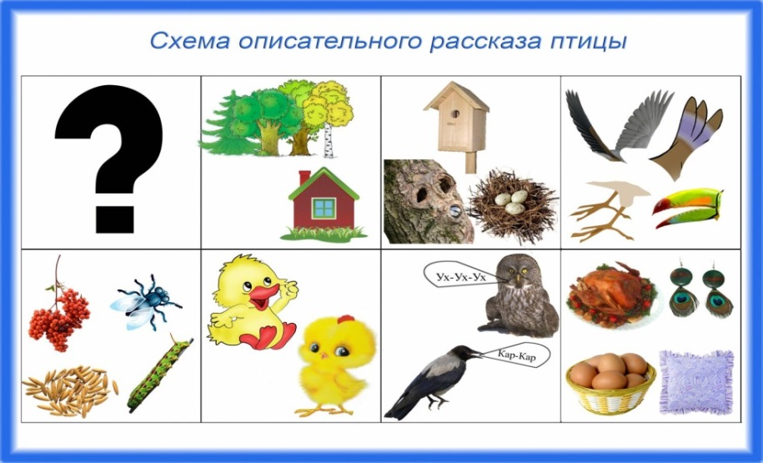
15. | Развитие общей моторики:  Подвижная игра:  Вышла курочка хохлатая,  С нею желтые цыплята.  Квохчет курочка «Ко-ко!»  Не ходите далеко!  На скамейке, у дорожки  Улеглась и дремлет кошка.  Кошка глазки открывает  И цыпляток догоняет!
16. | Развитие мелкой моторики:  Гусь  (Кумыкская народная песенка) Где ладошка? Тут? Тут.  На ладошке пруд? Пруд.  Палец большой —  Это гусь молодой.  Указательный — поймал.  Средний — гуся ощипал,  Этот палец суп варил,  Этот палец нас кормил.  Полетел гусь в рот,  А оттуда — в живот!  Вот!  Перевод Н. Гребнева
17. | Заучивание стихотворения «Цыпленок»
Тема недели: «Домашние животные»
№ | Задания логопеда | Дата выполнения.  Отметка воспитателя
1. | Артикуляционная гимнастика:  Котенок и корова жуют жвачку (жевательные движения с закрытым ртом);  Котенок зевает (широко открывать и закрывать рот);  Бульдог сердится (выдвигать нижнюю челюсть и закусывать верхнюю губу);  Собака сердится (прикусывать нижнюю губу верхними зубами);  Фырканье лошади (вибрация губ);  Кошка лакает молоко (высунуть широкий язык, поднять его чашечкой и убрать в рот);  Кошечка сердится (упереть язык в нижние зубы и выгнуть спинку языка горкой);  Цоканье лошадки (присосать язык к небу и со звуком
2. | Закрепить названия домашних животных (кто это?). Почему так называются, какую приносят пользу, где живут, как называют детёнышей.
3. | Д/и «Узнай и назови» (назвать животное)
4. | Д/и «Сравни и назови» (чем похожи и чем отличаются)
5. | Д/и «Части и целое» (назвать части тела животных)
6. | Д/и «Какой? Какая? Какие?» Учить употреблять в речи признаки и согласовывать прилагательные с существительными в роде и числе (пушистая кошка, злая собака, кудрявый баран и т.д.)
7. | Д/и «Один-много». Образовывать множественное число сущ. (корова-коровы)
8. | Д/и «Что делает?». Подбирать действие и согласовывать его с предметом (кошка прыгает, играет, лакает, бегает и т.д.)
9. | И/у «Как издает звуки». Называть действия по голосу (кошка мяукает, собака лает и т.д.)
10. | И/у «Опиши». Составить описательный рассказ по схеме:  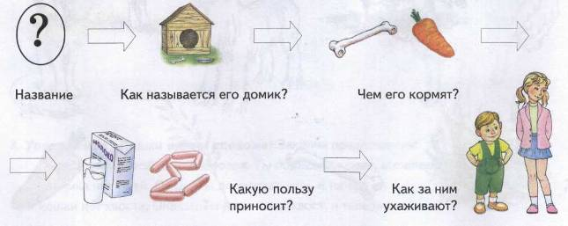
11. | Д/и «Назови ласково». Образовывать сущ. при помощи суффиксов (кошечка, собачка, коровка)
12. | Д/и «Чей? Чья? Чьи?». Учить образовывать притяжательные прилаг. (собачья морда, кошачий хвост)
13. | Д/и «Посчитай». Повторить согласование числительных с сущ.
14. | И/у «Окошечки» - расскажи по схеме. Использовать в речи сущ. в форме:  Ед.ч.Р.п. (нет собаки)  Ед.ч.В.п. (вижу собаку)  Ед.ч. Т.п. (собака с щенком)  Ед.ч. Д.п. (подойду к собаке)  Ед.ч. П.п. (расскажу о собаке)
15. | И/у на употребление в речи предлогов: на, в , с, со, по, под, от, к, над,у.  На лугу, на лошади, в будке, кошка с собакой, у собаки, к собаке.
16. | Д/и «Назови жилище». Закрепить названия жилища домашних животных (собака – в будке, кролик – в клетке)
17. | Д/и «Угостим животное». Чем питаются домашние животные.
18. | Развитие мелкой моторики:  Родились у нас котята: (дети загибают пальцы Раз, два, три, четыре, пять. на руке, начиная с большого). Раз – котенок самый белый, Два – котенок самый смелый, Три – котенок самый умный, А четвертый самый шумный, Пять – котеночек мохнатый, Любят все его ребята.
19. | Чтение: В. Осеева «Кто хозяин?», Л. Толстой «Котенок»
20. | Заучивание по мнемотаблице:  Телевизор вместе с нами смотрит наша киска  Видит мышку на экране, мышка вроде близко.  Мог бы славный быть обед, только хвать, а мышки нет!  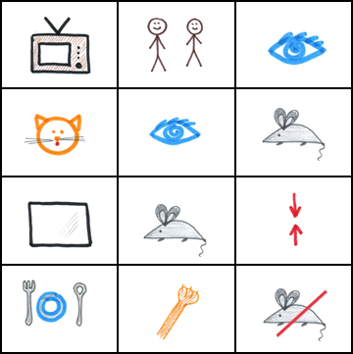

Тема недели: «Дикие животные наших лесов»
№ | Задания логопеда | Дата выполнения.  Отметка воспитателя
1. | Артикуляционная гимнастика:  Мимические упражнения  Лисенок высматривает мышку. Прищуривать глаза по очереди.  Изобразить мимикой характерные черты каждого животного (хитрой лисы, голодного и злого волка, проворной белочки, свернувшегося в клубок ежика, косолапого медведя; зайчика, попавшего лисе в лапы).  Упражнения для мышц шеи  Медведь отмахивается от пчел. Круговые повороты головы.  Упражнения для жевательно-артикуляционных мышц  Бобры пилят дерево. Круговое движение нижней челюсти.  Упражнения для щек и губ  Зайчик. Поднимать верхнюю губу, обнажая только верхние зубы  Сердитый волк. Нижнюю губу прикусить верхними зубами.  Сердитая рысь. Оттягивать вниз нижнюю губу, обнажая тол! нижние зубы.  Лосенок сосет молочко и чмокает. Всасывать верхнюю губу I нижнюю с резким выбрасыванием ее при раскрытии рта (чмоканье)  Ежик фыркает. Вибрация губ.  Упражнения для языка  Белочка собирает грибы. Грибы на короткой и длинной ножках. Открывать и закрывать рот, не опуская язык.  Белочка цокает. Щелкать языком, изменяя форму рта. Издавать высокие и низкие щелчки, обращая внимание на изменения звука  Мишка слизывает мед. Облизать сначала только верхнюю губу (язык «чашечкой»), затем облизать верхнюю и нижнюю губы.  Медведь по лесу бродит.  От дуба к дубу ходит.  Находит в дуплах мед  И в рог себе кладет.  Облизывает лапу  Сластена косолапый,  А пчелы налетают,  Медведя прогоняют.  Развитие речевого дыхания и голоса  Ежики принюхиваются.  Волк воет: «У-у-у-у-у-у». (Произносить тихо и громко.) Кто как голос подает. Ежик пыхтит: «Пых-пых-пых-пых». Разговор Лисы и Зайца. «Су-зу-су-зу, зу-су-зу-су, Зайка, где ты был?» — «В лесу. За-са-за-са, ты не съешь меня, Лиса?»
2. | Закрепить названия диких животных (кто это?). Почему так называются, какую приносят пользу, где живут, как называют детёнышей.
3. | Д/и «Узнай и назови» (назвать животное)
4. | Д/и «Сравни и назови» (чем похожи и чем отличаются)
5. | Д/и «Части и целое» (назвать части тела животных)
6. | Д/и «Какой? Какая? Какие?» Учить употреблять в речи признаки и согласовывать прилагательные с существительными в роде и числе (пушистая белка, злой волк и т.д.)
7. | Д/и «Один-много». Образовывать множественное число сущ.
8. | Д/и «Что делает?». Подбирать действие и согласовывать его с предметом.
9. | И/у «Как издает звуки». Называть действия по голосу .
10. | И/у «Опиши». Составить описательный рассказ по схеме:  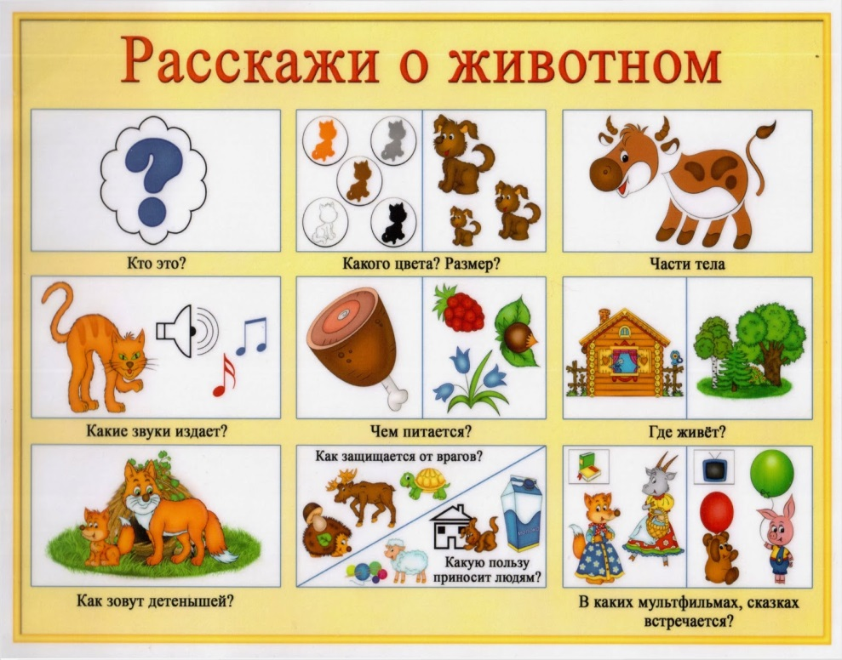
11. | Д/и «Назови ласково». Образовывать сущ. при помощи суффиксов (кошечка, собачка, коровка)
12. | Д/и «Чей? Чья? Чьи?». Учить образовывать притяжательные прилаг. (заячья морда, лисий хвост)
13. | Д/и «Посчитай». Повторить согласование числительных с сущ.
14. | И/у «Окошечки» - расскажи по схеме. Использовать в речи сущ. в форме:  Ед.ч.Р.п. (нет лисы)  Ед.ч.В.п. (вижу лису)  Ед.ч. Т.п. (лиса с лисенком)  Ед.ч. Д.п. (подойду к лисе)  Ед.ч. П.п. (расскажу о лисе)
15. | И/у на употребление в речи предлогов: на, в , с, со, по, под, от, к, над,у.
16. | Д/и «Назови жилище». Закрепить названия жилища диких животных.
17. | Д/и «Угостим животное». Чем питаются дикие животные.
18. | Д/и «Угадай следы» - учить различать следы диких животных.
19. | Развитие общей моторики:  Ну-ка, дружно все присели!  Друг на друга поглядели  И похлопали в ладошки –  Хлоп да хлоп, хлоп да хлоп.  Что у зайцев на макушке?  Пляшут весело там ушки.  Раз подскок, два подскок,  Поскакали все в лесок!
18. | Развитие мелкой моторики:  Мальчик с пальчик. Где ты был?  (Четыре раза сгибать большой палец левой руки.)  Долго по лесу бродил!  (Четыре раза сгибать большой палец правой руки.)  Встретил я медведя, волка,  Зайку, ежика в иголках.  (Большой палец правой руки поочередно соприкасается  с остальными пальцами.)  Встретил белочку, синичку,  Встретил лося и лисичку.  Всем подарки подарил.  Всяк меня благодарил.  (Четыре пальца последовательно сгибаются — кланяются  И. Лопухина
19. | Чтение: В. Бианки «Купание медвежат»
20. | Заучивание по мнемотаблице:  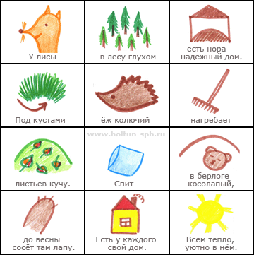

Тема недели: «Зима. Признаки зимы»
№ | Задания логопеда | Дата выполнения.  Отметка воспитателя
1. | Артикуляционная гимнастика:  Упражнения для щек и губ:  Снеговики радуются снегу и морозу. Надуть щеки. Веселое выражение глаз.  Грустные снеговики весной. Опустить уголки губ вниз. Передать печальный взгляд.  Упражнения для языка:  Сосулька. Высунуть «острый» язык как можно дальше удерживать его в таком положении (под счет до «шести—во ми»).  Санки-ледянки. Сделать язык «чашечкой».  Горка для спуска. Открыть рот, опустить язык за нижние зубы, выгнуть спинку языка «горочкой».  Саночки. Рот открыт, губы в улыбке. Боковые края языка плотно прижать к верхним коренным зубам, спинку прогнуть вниз, кончик свободен. Движения вперед-назад, боковые края языка должны скользить по коренным зубам. Следить, чтобы нижняя челюсть не двигалась, губы не касались зубов.  Ураганный ветер открывает и закрывает форточку. Рот крыт. Язык высунут изо рта. Поднимать и опускать кончик языка.  Развитие физиологического дыхания:  Вьюга. Старая, седая, с ледяной клюкой, Вьюга ковыляет Бабой Ягой. Воет вьюга: «З-з-з-з-з-з». (С усилением звука.) Застонал . от вьюги: «М-м-м-м-м-м». (Тихо, высоким голосом.) Тяжело стог дубы: «М-м-м-м-м-м». (Громко, низким голосом.) Стонут берег «М-м-м-м-м-м». (Тихо, высоким голосом.) Шумят ели: «Ш-ш-ш-ш-ш». Стихает вьюга: «С-с-с-с-с-с».  Мимические упражнения:  Выразить свое состояние и настроение в разное время зимы радуемся первому снегу, ежимся от холодного ветра, нас пробирает дрожь до самых костей в морозную, студеную погоду.  Передать гневную интонацию деда Мороза.  Дед Мороз проспал в постели,  Встал, сосульками звеня:  — Где вы, вьюги и метели?  Что не будите меня?  Выразить мимикой, жестами и движением настроение и действия Зимы. Вот Зима-волшебница нарядила деревья и кусты в белые одежды, усыпала блестками и серебром землю. А вот сердитая Зима-старуха, заморозила птиц, людей и зверей, сковала реки льдами и т. д.
2. | Д/и «Приметы зимы». Закреплять знания основных признаков зимы, рассказ о зимних праздниках.
3. | Д/и «Назови месяцы». Закрепление названия и порядка зимних месяцев: декабрь, январь, февраль.
4. | Д/и «Какой? Какая? Какие?» Учить употреблять в речи признаки: холодный, снежный, вьюжный, белый, пушистый, мягкий…Согласовывать прилагательные с существительными в роде и числе (холодный ветер, морозный день и т.д.)
5. | Д/и «Что делает, что делают?». (согласовывать действия с предметами). Снег падает, воет вьюга, кружатся снежинки.
6. | Д/и «Один-много». Образовывать множественное число сущ. (метель-метели)
7. | Д/и «Посчитай». Повторить согласование числительных с сущ. (одна снежинка, две снежинки, пять снежинок).
8. | Д/и «Отгадай». Загадывание загадок по теме.
9. | И/у «Окошечки» - расскажи по схеме. Использовать в речи сущ. в форме:  Ед.ч.Р.п. (нет снега)  Ед.ч.В.п. (вижу снег)  Ед.ч. Т.п. (радуюсь снегу)  Ед.ч. Д.п. (крикну снегу)  Ед.ч. П.п. (услышал о снеге)
10. | И/у на употребление в речи предлогов: на, в , из, за, по, под, над.  Под снегом, на снегу, перед зимой, с метелью, за зимой.
11. | Д/у «Опиши зиму». Составь описательный рассказ по схеме:  Что это?  Как светит солнце?  Какое небо?  Что происходит с осадками? (деревьями, птицами, животными)  Что делают люди?
12. | Чтение с обсуждением: Русская народная сказка «Снегурочка», К. Бальмонт «Снежинка»
13. | Развитие общей моторики:  Давай, дружок, смелей, дружок,  Кати по снегу свой снежок.  Он превратится в толстый ком  И станет ком снеговиком.  Его улыбка так светла!  Два глаза, шляпа, нос, метла.  Сопровождать движениями по тексту.
14. | Развитие мелкой моторики:  Выполнять движения пальчиками и руками в соответствии с держанием стихотворения. Мы во двор пошли гулять Раз, два, три, четыре, пять, (Загибать пальчики по одному.) Мы во двор пришли гулять. Бабу снежную лепили. (Имитировать лепку комов.) Птичек крошками кормили, (Крошить хлебушек всеми пальчиками.) С горки мы потом катались. (Вести указательным пальцем правой руки по ладони левой руки.) А еще в снегу валялись. (Класть ладошки на стол то одной, то другой стороной.) Все в снегу домой пришли, (Отряхивать ладошки.) Съели суп и спать легли. (Производить движения воображаемой ложкой, положить руки под щеку.) Н.Нищева

Тема недели: «Зимующие птицы»
№ | Задания логопеда | Дата выполнения.  Отметка воспитателя
1. | Артикуляционная гимнастика:  Сонная сова. Опустить голову вниз. Почувствовать напряжение мышц шеи сзади.  Сова проснулась и вертит головой. Повороты головы влево-вправо  Голодные птенчики. Максимально широко открывать рот (язык лежит на дне ротовой полости, кончик упирается в нижние зубы) произносить слоги: «Ам-ам-ам-ам-ам».  «Птенчики глотают пищу». Сглатывание слюны.  Клювы разных птиц. Медленно всасывать щеки в зазор между зубами. Губы плотно сомкнуты и вытянуты вперед.  Мама-птица прогоняет от птенцов куницу. Всасывать верхнюю губу под нижнюю, а потом резко выбрасывать ее при раскрытом рте (чмоканье).  Птенчики ждут пищу. Сделать из языка «чашечку» и удерживать ее под счет до «шести».  Очень вкусная пища! Присасывать «широкий» язык к нёбу, тем произносить звук а.  Дятел  Я по дереву стучу,  Червяка добыть хочу.  Хоть и скрылся под корой,  Все равно он будет мой.  Поднять язык за верхние зубы и постучать произнося: «Тдд-т, тдд-тдд».  Мимические упражнения:  Выразить состояние грусти и печали. Показать: вы прощаетесь с улетающими птицами.  Изобразить птиц в морозный день: «Ой, холодно! Ой, как зябнут ножки!»  Выразить мимикой состояние голодных и замерзающих птиц. Передать эмоциональное состояние: вы сочувствуете птицам, жалеете их.  Развитие речевого дыхания и голоса:  Птичьи голоса. Произносить слоговые сочетания и фразы на выдохе, изменяя тон голоса.  Воробей: «чик-чирик».  Ворона: «Кар-кар-кар»
2. | Д/у «Кто это?» - узнай и назови зимующих птиц, закрепить обобщающее понятие.
3. | Д/и «Части и целое» - повторить названия частей тела птиц.
4. | Д/и «Подбери действие.» - подобрать действие к предмету (улетать, скакать, клевать)
5. | Д/и «Чем похожи?» - сравнить разных птиц по внешним признакам.
6. | Д/и «Назови ласково» - учить образовывать слова при помощи уменьшительно-ласкательных суффиксов.
7. | Д/и «Один-много» - образование множественного числа существительных..
8. | Д/и «Какой?» - подобрать слова-признаки к существительному.
9. | Д/и «Что делает?» - подобрать слова-действия к предмету.
8. | И/у «Окошечки» - расскажи по схеме. Использовать в речи сущ. в форме:  Ед.ч.Р.п. (нет голубя)  Ед.ч.В.п. (вижу голубя)
9. | Д/у «Отгадайка» - отгадывать загадки о перелетных птицах.
10. | Д/и «Чей? Чья? Чьё?» - учиться образовывать притяжательные прилагательные. (воробьиная, воронья)
11. | Д/и «Посчитай». Повторить согласование числительных с сущ.
12. | И/у на употребление в речи предлогов: на, в , из, за, по, под, над.
13. | Д/и «Найди родню» - подбирать родственные слова.
14. | И/у «Опиши». Составить описательный рассказ по схеме.  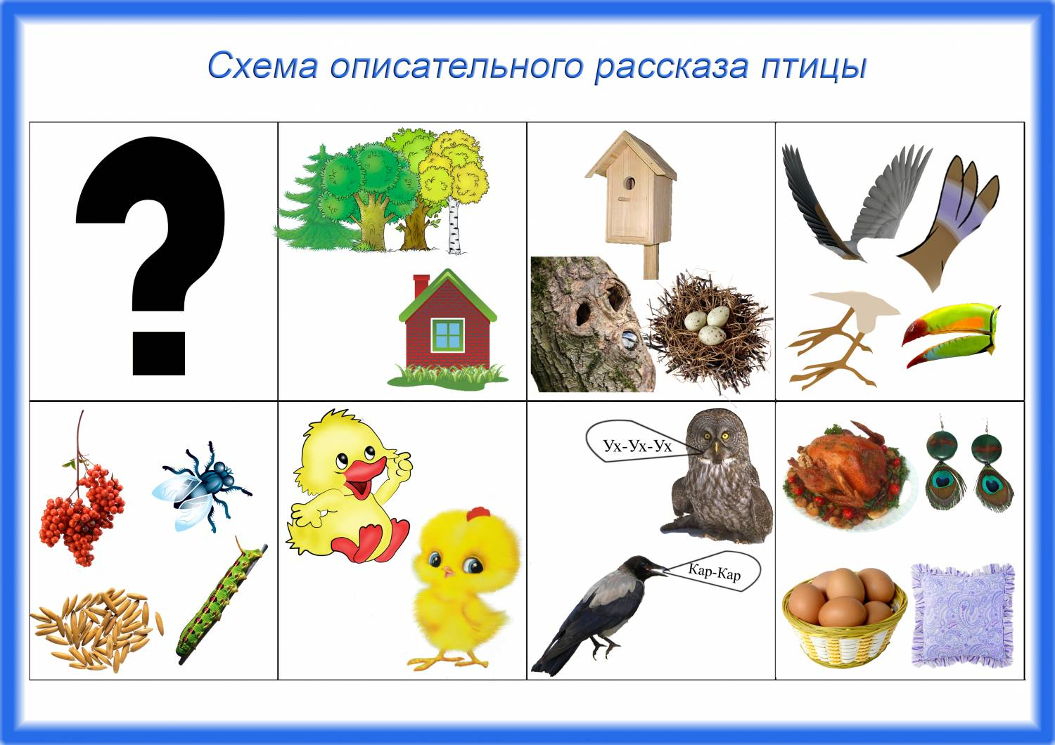
15. | Развитие общей моторики:  Зарумянились кустарники Пощипывают щеки  Не от утренней зари  Это красные фонарики Показывают фонарики  Засветили снегири Взмахи руками как крыльями  Чистят перышки пунцовые «Чистят перышки»  Воду пьют из родника «Пьют из ладошек»  Переливы бубенцовые  Мне слышны из далека Хлопки в ладоши
16. | Развитие мелкой моторики:  Летела, летела сорока Ладони скрещиваются  Через бабушкины ворота большие пальцы цепляются  Вот она крыльями забила ладони машут как крылья  Бабушкин кисель разлила хлопают в ладоши
17. | Чтение: В. Бианки «Синичкин календарь», М. Пришвин «Птицы под снегом», Г. Скребицкий «На лесной полянке»
18. | «Звуки М-Мь»  1. Артикуляционные упражнения: «Улыбка» - «Трубочка», «Лопаточка» - «Иголочка» (под счет до 5-7), «Чашечка», «Фокус», «Горка», «Пересчет зубов» (верхние, нижние»).  2. Игра «Будь внимателен» Воспитатель произносит различные звуки, слоги, слова, а дети поднимают синий кружок – если согласный твердый звук «М», зеленый – если согласный мягкий звук «Мь». Например: звуки: к, М, а, МЬ, М, а, у, н, М, М, НЬ …….. слоги: ам, па, му, ми. На, ань, ко, ум, умь… слова: аист, мишка, самокат, маска, нос, снег, сом, домик, гномик, гном, нитки, дом, дома и т.д.  3. Игра «Найди место звука в слове» Воспитатель произносит слова, дети определяют место звуков А, У, М, МЬ в слове: Магазин, медведь, сом, помидор, компот, ком, жук, кенгуру, морковка….  4. Игра с мячом «Раздели на слоги». [Совершенствование навыка слогового анализа слов. Развитие ловкости.]

Тема недели: «Зима. Зимние забавы»
№ | Задания логопеда | Дата выполнения.  Отметка воспитателя
1. | Артикуляционная гимнастика:  Упражнения для щек и губ:  Снеговики радуются снегу и морозу. Надуть щеки. Веселое выражение глаз.  Грустные снеговики весной. Опустить уголки губ вниз. Передать печальный взгляд.  Упражнения для языка:  Сосулька. Высунуть «острый» язык как можно дальше удерживать его в таком положении (под счет до «шести—во ми»).  Санки-ледянки. Сделать язык «чашечкой».  Горка для спуска. Открыть рот, опустить язык за нижние зубы, выгнуть спинку языка «горочкой».  Саночки. Рот открыт, губы в улыбке. Боковые края языка плотно прижать к верхним коренным зубам, спинку прогнуть вниз, кончик свободен. Движения вперед-назад, боковые края языка должны скользить по коренным зубам. Следить, чтобы нижняя челюсть не двигалась, губы не касались зубов.  Ураганный ветер открывает и закрывает форточку. Рот крыт. Язык высунут изо рта. Поднимать и опускать кончик языка.  Развитие физиологического дыхания:  Вьюга. Старая, седая, с ледяной клюкой, Вьюга ковыляет Бабой Ягой. Воет вьюга: «З-з-з-з-з-з». (С усилением звука.) Застонал . от вьюги: «М-м-м-м-м-м». (Тихо, высоким голосом.) Тяжело стог дубы: «М-м-м-м-м-м». (Громко, низким голосом.) Стонут берег «М-м-м-м-м-м». (Тихо, высоким голосом.) Шумят ели: «Ш-ш-ш-ш-ш». Стихает вьюга: «С-с-с-с-с-с».  Мимические упражнения:  Выразить свое состояние и настроение в разное время зимы радуемся первому снегу, ежимся от холодного ветра, нас пробирает дрожь до самых костей в морозную, студеную погоду.  Передать гневную интонацию деда Мороза.  Дед Мороз проспал в постели,  Встал, сосульками звеня:  — Где вы, вьюги и метели?  Что не будите меня?  Выразить мимикой, жестами и движением настроение и действия Зимы. Вот Зима-волшебница нарядила деревья и кусты в белые одежды, усыпала блестками и серебром землю. А вот сердитая Зима-старуха, заморозила птиц, людей и зверей, сковала реки льдами и т. д.
2. | Д/и «Что это?». Закреплять названия основных предметов для зимнего спорта: коньки, лыжи, санки, клюшка, шайба, снегокат.
3. | Д/и «Назови кто это?». Закрепить, что человек, который катается на лыжах – это лыжник, на санках – саночник, на коньках- конькобежец или фигурист, кто играет в хоккей – хоккеист.
4. | Д/и «Сравни и назови» Упражнять в различении по внешнему сходству хоккеиста-фигуриста-конькобежца.
5. | Д/и «Что делает, что делают?». (согласовывать действия с предметами). Дети лепят, катаются, строят, лыжник спускается, вратарь – защищает)
6. | Д/и «Один-много». Образовывать множественное число сущ. (клюшка-клюшки, горка-горки, шайба-шайбы)
7. | Д/и «Посчитай». Повторить согласование числительных с сущ. (одна клюшка, две клюшки, пять клюшек).
8. | Д/и «Отгадай». Загадывание загадок по теме.
9. | И/у «Окошечки» - расскажи по схеме. Использовать в речи сущ. в форме:  Ед.ч.Р.п. (нет санок)  Ед.ч.В.п. (вижу санки)  Ед.ч. Т.п. (еду на санках)  Ед.ч. Д.п. (радуюсь санкам)  Ед.ч. П.п. (услышал о санках)
10. | И/у на употребление в речи предлогов: на, в , из, за, по, под, над,у,с. На санках, с горки, под горкой, на лыжах (коньках), с лыжами.
11. | Д/у «Зимние забавы». Составь описательный рассказ по схеме:  Какое время года?  Какая погода?  Какое небо?  Куда собрались дети?  Что они надели?  Что они делали на улице?  Какое у них настроение7
12. | Чтение с обсуждением: Н. Носов «На горке»; С. Черный «Мчусь как ветер на коньках»
13. | Развитие общей моторики:  Давай, дружок, смелей, дружок,  Кати по снегу свой снежок.  Он превратится в толстый ком  И станет ком снеговиком.  Его улыбка так светла!  Два глаза, шляпа, нос, метла.  Сопровождать движениями по тексту.
14. | Развитие мелкой моторики:  Раз, два, три, четыре Загибать пальчики по одному  Мы с тобой снежок слепили Лепят ком  Круглый, крепкий, очень гладкий Показывают круг, сжимают  Ладони вместе  И совсем, совсем не сладкий Грозят пальчиком  Раз-подбросим, два-поймаем Подбросят и ловят снежок  Три…уроним и сломаем Роняют снежок, топают ногами
15. | Развитие фонетико-фонематических процессов:  Упражнение «Раздели на слоги» (санки, лыжи, горка, коньки, снегокат, лыжник, конькобежец и др.)  2.Игра «Определи место звука» (определение места звука «Н» в слове).  3. Звуковой анализ и синтез: на, ну, ни, ан, ун, ын, ин.  4. Упражнение «Охотники». Поймать звук «Н» изолировано, в слогах, в словах.  5. Игра «Сигнальщики» - поднять синюю или зелёную карточку, услышав твердый или мягкий звук в слове (Н-НЬ)

Тема недели: «Животные холодных широт»
№ | Задания логопеда | Дата выполнения.  Отметка воспитателя
1. | Артикуляционная гимнастика:  Мимические упражнения  Изобразить мимикой:  -разъяренный морж;  -любопытный пингвин;  -испуганный олень;  -робкий тюлень.  Упражнения для мышц шеи  Игра «Превращение». Представьте, что вы превратились в белого медвежонка. Медвежонок доволен купанием и весело отряхивает воду (помотать головой), он ищет добычу ( повороты головы вправо-влево, вниз-вверх)  Упражнения для челюсти: тюлень широко открывает рот (держать широко открытый рот на счет до 5)  Упражнения для жевательно-артикуляционных мышц  Тюлень поймал рыбу и жуёт её.. Круговое движение нижней челюсти.  Упражнения для щек и губ  «Исхудавшие пингвины» - втянуть щёки, «толстые пингвины» - надуть щёки;  Морж широко открывает рот и ловит планктон – окошечко;  «Сердитый песец». Оттягивать вниз нижнюю губу, обнажая только нижние зубы.  «Клюв пингвина» - трубочка.  Тюлень фыркает. Вибрация губ.  Упражнения для языка  «Морж на лежбище» – положить язык на нижнюю губу и удерживать без движения на счёт до 5 (блинчики).  Олень цокает. Щелкать языком, изменяя форму рта. Издавать высокие и низкие щелчки, обращая внимание на изменения звука  «Дельфин-нарвал» - высовывать тонкий, острый язык (иголочка).  «Дельфин-нарвал на охоте» - острым языком двигать влево-вправо (часики).  «Птенец пингвина пробивает скорлупу» - кончиком языка стучать за верхними зубами т-т-т-т-т.  «Тюлень цедит воду» - с-с-с-с-с.  Развитие речевого дыхания и голоса  «Северный ветер» - вдох носом, на выдохе произнести с нарастающим звуком у-у-у-у-у-у-у! Затем снова вдох и произнести с понижением звука.  «Погоняем оленей» -ОУ-ОЫ-ОУ-ОЫ-ОУ…
2. | Закрепить названия животных холодных широт (кто это?). Почему так называются, какую приносят пользу, где живут, как называют детёнышей. (белый медведь, морж, тюлень, белый песец, полярный волк, пингвин)
3. | Д/и «Узнай и назови» (назвать животное)
4. | Д/и «Сравни и назови» (чем похожи и чем отличаются) Сравнить белого и бурого медведей; полярного и серого волка, моржа и тюленя и т.д.
5. | Д/и «Части и целое» (назвать части тела животных). Голова, туловище, уши, бивни, лапы, ласты, рога, копыта.
6. | Д/и «Какой? Какая? Какие?» Учить употреблять в речи признаки и согласовывать прилагательные с существительными в роде и числе (важный пингвин, быстрый олень, толстый морж и т.д.) .
7. | Д/и «Один-много». Образовывать множественное число сущ. (морж-моржи, тюлень-тюлени, песец-песцы…)
8. | Д/и «Что делает?». Подбирать действие и согласовывать его с предметом. (морж лежит, медведь охотится, пингвин идёт и др.)
9. | И/у «Семья». Называть членов семьи: морж-моржиха-моржонок-моржата; пингвин-пингвиниха-пингвинёнок-пингвинята и т.д.)
10. | И/у «Опиши». Составить описательный рассказ по схеме:  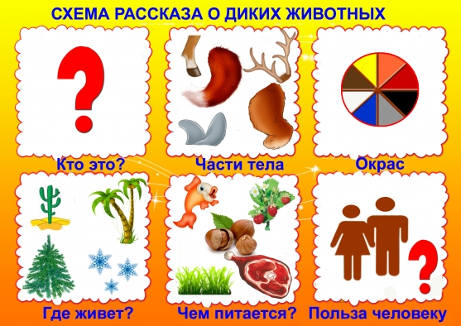
11. | Д/и «Назови ласково». Образовывать сущ. при помощи суффиксов (медвежонок, пингвинёнок, моржонок, тюленёнок)
12. | Д/и «Чей? Чья? Чьи?». Учить образовывать притяжательные прилаг. (тюленья морда, волчий хвост, тюленьи ласты)
13. | Д/и «Посчитай». Повторить согласование числительных с сущ. (один морж, два моржа, три моржа, четыре моржа, пять моржей)
14. | И/у «Окошечки» - расскажи по схеме. Использовать в речи сущ. в форме:  Ед.ч.Р.п. (нет тюленя)  Ед.ч.В.п. (вижу тюленя)  Ед.ч. Т.п. (тюлень с тюленёнком)  Ед.ч. Д.п. (подойду к тюленю)  Ед.ч. П.п. (расскажу о тюлене)
15. | И/у на употребление в речи предлогов: на, в , с, со, по, под, от, к, над,у.
16. | Развитие общей моторики:  Идут вразвалочку пингвины  по огромной белой льдине,  Друг за другом, все гуськом,  По снегу прямо босиком.  Вот и море, остановка,  Начинают подготовку.  Чтоб рачка в воде поймать,  Нужно воздуха набрать.  Растопырить крылышки  И расправить пёрышки.  Делать движения по тексту.
17. | Развитие мелкой моторики:  Два пингвина пошли гулять Руки сжимают в кулаки, большие  Пальцы вытягивают и синхронно  Передвигают по столу.  А вторые – догонять Указательные пальцы начинают  «Скакать».  Третьи пингвины – бегом «Скачут» средними пальцами.  А четвёртые пешком По столу не спеша передвигают  Безымянные пальцы.  Пятые поскакали Кулаки раскрывают полностью,  Начинают скакать мизинцы  И в конце пути упали Расслабленные ладони падают на  стол
18. | Чтение: Т. Снегирёв «След оленя»
19. | Заучивание по мнемотаблице:  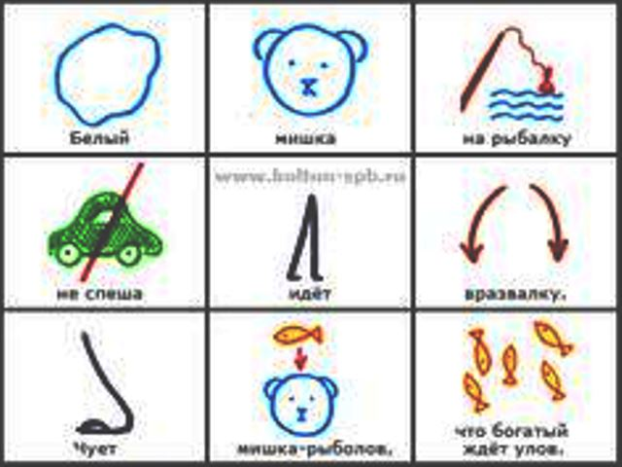
18. | Развитие фонетико-фонематических процессов:  Упражнение «Раздели на слоги» (Морж, пингвин, олень, север, льдина, мороз, ветер, эсеимос и др.)  2.Игра «Определи место звука» - определение места звука «П» в словах (пушка, кепка, павлин, сапоги, повар, пирог, пингвин, пила, подушка и др.).  3. Звуковой анализ и синтез: па, пу, по, пи, пы, ап, уп, оп, ип; папа.  4. Упражнение «Охотники». Поймать звук «П» изолировано, в слогах, в словах.  5. Игра «Сигнальщики» - поднять синюю или зелёную карточку, услышав твердый или мягкий звук в слове (П-ПЬ)

Тема недели: «Посуда»
№ | Задания логопеда | Дата выполнения.  Отметка воспитателя
1. | Артикуляционная гимнастика:  Упражнения для мышц шеи:  «Посмотрите, что в кастрюле?» Опустить голову вниз.  «Какая посуда стоит на полке?» Повернуть голову вправо, влево с произнесением звуков а, э.  Упражнения для жевательно-артикуляционных мышц:  Жуем твердую морковь. Имитация жевания. Производить медленные и быстрые движения челюстями.  Упражнения для щек и губ:  Кувшины с узким и широким горлышком. Вытягивать губы то узкой, то широкой «трубочкой».  Самовар. Надувать обе щеки одновременно.  Упражнения для языка:  Подготовим чашечки для чая, кофе, сока. Чья «чашечка» глубже?  Язык «чашечкой» снаружи и внутри рта.  Чашка и блюдце на столе. Чередовать позиции: язык «чашечкой» и язык «на донышке».  Острый ножик и глубокий ковшик. Чередовать артикуляционные позиции: «острый» язык и язык «чашечкой».  Ручка чайника. Спинку языка прижать к нёбу, а кончик упереть нижнюю десну.  Пирожок. Рот открыт, губы в улыбке. Положить «широкий» зык на нижнюю губу. Поднять и свернуть язык в «трубочку».  Развитие речевого дыхания и голоса:  Пьем коктейль через трубочку. (Вдох.) Вытянуть губы узкой воронкой ». (Выдох.)  Дуем на горячий чай. Вытянуть губы широкой «трубочкой» (вдох), подуть на горячий чай (выдох).  Пыхтящий чайник. Произносить: «Пых-пах-пох! Пых-пих-пых-пих!»  Мимические упражнения:  Выразить мимикой свое огорчение — разбили чашку, радость — купили новую посуду, неудовольствие — много грязной посуды.  Показать состояние грязной посуды, которая была у бабушки Федоры в сказке К.Чуковского.  Чудесные превращения. Изобразить кипящий чайник; кастрюлю, наполненную водой; ведро с крышкой; разбившуюся чашку; чайник с заваренным чаем.
2. | Д/и «Что это?». Закреплять названия посуды: чайник, самовар, кастрюля, ковш, тарелка, кружка, чашка и т.д.
3. | Д/и «Назови какая это посуда». Упражнять в различении посуды по назначению: кухонная, столовая, чайная.
4. | Д/и «Сравни и назови» Упражнять в различении по внешнему сходству чайник-самовар, кастрюля-супница, стакан-бокал, чашка-кружка и т.д..
5. | Д/и «Части-целое». Называть части предметов посуды: у чайника – стенки, дно, носик, ручка, крышка и т.д.
6. | Д/и «Один-много». Образовывать множественное число сущ. (стакан-стаканы, тарелка-тарелки, ковшик-ковшики)
7. | Д/и «Посчитай». Повторить согласование числительных с сущ. (одна кастрюля, две кастрюли, пять кастрюлей).
8. | Д/и «Отгадай». Загадывание загадок по теме.
9. | И/у «Окошечки» - расскажи по схеме. Использовать в речи сущ. в форме:  Ед.ч.Р.п. (нет кастрюли)  Ед.ч.В.п. (вижу кастрюлю)  Ед.ч. Т.п. (варю в кастрюле)  Ед.ч. Д.п. (радуюсь кастрюле)  Ед.ч. П.п. (услышал о кастрюле)
10. | И/у на употребление в речи предлогов: на, в , из, за, по, под, над,у,с. На столе, в кастрюле, из стакана, под чашкой, над плитой и т.д.
11. | Д/и «Какой? Какая?» Подбирать признаки к предмету и образовывать прилагательные. Посуда из стекла – стеклянная, из фарфора – фарфоровая, из метала – металлическая и т.д. Чай горячий, сок холодный, кастрюля металлическая, нож стальной, доска деревянная и т.д.
12. | Д/и «Назови действия». Варить, убирать, накрывать, мыть, вытирать, расставлять, сервировать и т.д.
13. | Д/и «Чей? Чья? Чьи?» Образовывать притяжательные прилагательные: мамина чашка, бабушкина кружка, моё блюдце и т.д.
14. | Д/и «Назови ласково» Образовывать существительные при помощи суффиксов: стакан-стаканчик, ложка- ложечка, кружка-кружечка и т.д.
15. | С/ролевая игра «Магазин посуды»
16. | Составь описательный рассказ о посуде по схеме:  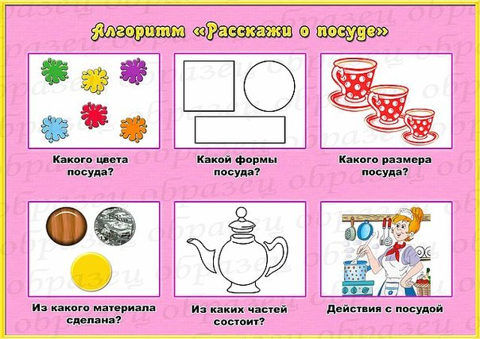
17. | Чтение с обсуждением: Н. Носов «Мишкина каша»; К. И. Чуковский «Федорино горе»
13. | Развитие общей моторики:  Вот большой стеклянный чайник Одна рука на поясе, другая  Очень важный как начальник. Изогнута, как носик  Вот фарфоровые чашки Приседают, одна рука  Очень хрупкие, бедняжки. На поясе.  Вот фарфоровые блюдца, Кружатся, рисуя руками круг.  Только стукни – разобьются.  Вот серебряные ложки, Потягиваются, поднятые вверх  Вот пластмассовый поднос. Руки, смыкаются над головой.  Он посуду нам принёс. Разводят рука в стороны и  Наклоняются вперёд.
14. | Развитие мелкой моторики:  Пельмени  Я три горсточки муки  Сыплю в миску из руки,  Подолью воды немножко.  Размешаю тесто ложкой.  Все с яйцом я перетру,  Тесто я руками мну.  Разделяю на кусочки,  Делаю я колобочки.  Мясорубку покручу,  Фарш мясной я получу.  Отделяю фарша горстку,  На кружок кладу я горку,  Я края соединяю,  Пальчиками их сжимаю,  Покажу свое уменье —  Вылеплю я сто пельменей!  И. Лопухина
15. | Развитие фонетико-фонематических процессов:  Упражнение «Раздели на слоги» (Кастрюля, ложка, самовар, сковорода и др.)  2.Игра «Определи место звука» - определение места звука «К» в словах (кастрюля, кружка, ложка, вилка, чашка, сок, кекс, каша, кот, кепка и др).  3. Звуковой анализ и синтез: ка, ку, ко, ки, кы, ак, ук, ок, ик; кот, кит.  4. Упражнение «Охотники». Поймать звук «К» изолировано, в слогах, в словах.  5. Игра «Сигнальщики» - поднять синюю или зелёную карточку, услышав твердый или мягкий звук в слове (К-КЬ)

Тема недели: «Продукты питания»
№ | Задания логопеда | Дата выполнения.  Отметка воспитателя
1. | Артикуляционная гимнастика:  Упражнения для мышц шеи:  «Посмотрите, что в кастрюле?» Опустить голову вниз.  «Какая посуда стоит на полке?» Повернуть голову вправо, влево с произнесением звуков а, э.  Упражнения для жевательно-артикуляционных мышц:  Жуем твердую морковь. Имитация жевания. Производить медленные и быстрые движения челюстями.  Упражнения для щек и губ:  Кувшины с узким и широким горлышком. Вытягивать губы то узкой, то широкой «трубочкой».  Самовар. Надувать обе щеки одновременно.  Упражнения для языка:  Подготовим чашечки для чая, кофе, сока. Чья «чашечка» глубже?  Язык «чашечкой» снаружи и внутри рта.  Чашка и блюдце на столе. Чередовать позиции: язык «чашечкой» и язык «на донышке».  Острый ножик и глубокий ковшик. Чередовать артикуляционные позиции: «острый» язык и язык «чашечкой».  Ручка чайника. Спинку языка прижать к нёбу, а кончик упереть нижнюю десну.  Пирожок. Рот открыт, губы в улыбке. Положить «широкий» зык на нижнюю губу. Поднять и свернуть язык в «трубочку».  Развитие речевого дыхания и голоса:  Пьем коктейль через трубочку. (Вдох.) Вытянуть губы узкой воронкой ». (Выдох.)  Дуем на горячий чай. Вытянуть губы широкой «трубочкой» (вдох), подуть на горячий чай (выдох).  Пыхтящий чайник. Произносить: «Пых-пах-пох! Пых-пих-пых-пих!»  Мимические упражнения:  Выразить мимикой свое огорчение — не купили мороженное, радость — купили шоколадку, вы едите сладкую конфету –выразить мимикой, кислый лимон, терпкую хурму.  Чудесные превращения. Изобразить толстую тыкву; длинную морковь; спелый помидор.
2. | Д/и «Что это?». Закреплять названия продуктов питания: хлеб, молоко, творог, мясо, сосиски, колбаса и т.д.
3. | Д/и «Назови какие это продукты?». Упражнять в различении продуктов: молочные, мясные, рыбные, кондитерские, крупы.
4. | Д/и «Сравни и назови» Упражнять в различении по внешнему сходству бублик-баранка, сарделька0сосиска, кефир-снежок, соль-сахар и т.д..
5. | Д/и «Что можно приготовить?» Какие продукты понадобятся для приготовления супа, торта, блинов, компота и т.д.
6. | Д/и «Один-много». Образовывать множественное число сущ. (пирог-пироги, котлета-котлеты, конфета-конфеты и т.д.)
7. | Д/и «Посчитай». Повторить согласование числительных с сущ. (одна сосиска, две сосиски, пять сосисок).
8. | Д/и «Отгадай». Загадывание загадок по теме.
9. | И/у «Окошечки» - расскажи по схеме. Использовать в речи сущ. в форме:  Ед.ч.Р.п. (нет молока)  Ед.ч.В.п. (вижу молоко)  Ед.ч. Т.п. (забелю чай молоком)  Ед.ч. Д.п. (радуюсь молоку)  Ед.ч. П.п. (услышал о молоке)
10. | И/у на употребление в речи предлогов: на, в , из, за, по, под, над,у,с. На столе, в кастрюле, из стакана, под чашкой, над плитой и т.д.
11. | Д/и «Какой? Какая?» Подбирать признаки к продукту. Сахар сладкий, соль – соленая, лимон –кислый, суп - вкусныйи т.д.
12. | Д/и «Назови действия». Купить, принести, нарезать, варить, есть, пить, убирать, положить и т.д.
13. | Д/и «Чей? Чья? Чьи?» Образовывать притяжательные прилагательные: мамина конфета, бабушкин пирожок, мой сок и т.д.
14. | Д/и «Назови ласково» Образовывать существительные при помощи суффиксов: хлеб-хлебушек, сосиска-сосисочка, картошка - картошечка и т.д.
15. | С/ролевая игра «Магазин продуктов»
16. | Составь описательный рассказ о посуде по схеме:  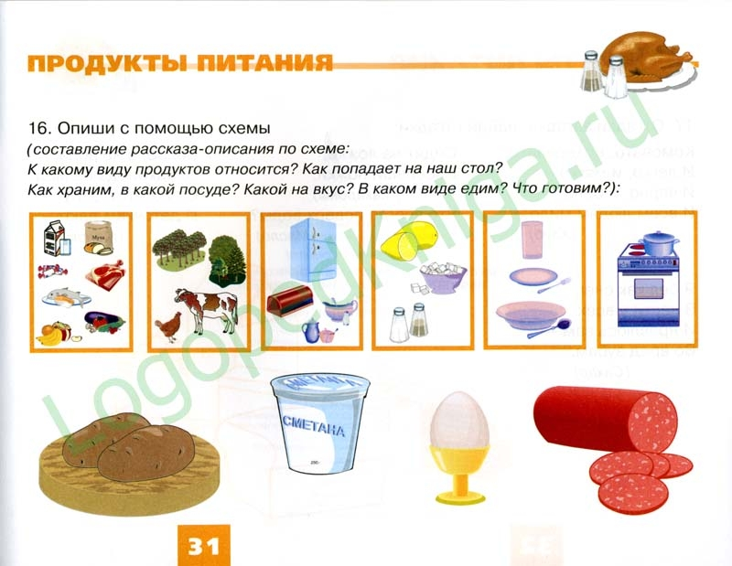
17. | Чтение с обсуждением: Н. Носов «Мишкина каша»; Сказка «Лиса и журавель», «Колобок», Братья Гримм «Горшок каши»
13. | Развитие общей моторики:  Вот большой стеклянный чайник Одна рука на поясе, другая  Очень важный как начальник. Изогнута, как носик  Вот фарфоровые чашки Приседают, одна рука  Очень хрупкие, бедняжки. На поясе.  Вот фарфоровые блюдца, Кружатся, рисуя руками круг.  Только стукни – разобьются.  Вот серебряные ложки, Потягиваются, поднятые вверх  Вот пластмассовый поднос. Руки, смыкаются над головой.  Он посуду нам принёс. Разводят рука в стороны и  Наклоняются вперёд.
14. | Развитие мелкой моторики:  Пельмени  Я три горсточки муки  Сыплю в миску из руки,  Подолью воды немножко.  Размешаю тесто ложкой.  Все с яйцом я перетру,  Тесто я руками мну.  Разделяю на кусочки,  Делаю я колобочки.  Мясорубку покручу,  Фарш мясной я получу.  Отделяю фарша горстку,  На кружок кладу я горку,  Я края соединяю,  Пальчиками их сжимаю,  Покажу свое уменье —  Вылеплю я сто пельменей!  И. Лопухина
15. | Развитие фонетико-фонематических процессов:  Упражнение «Раздели на слоги» (Хлеб, сок, чай, булка, пирог, колбаса, сосиска, молоко, творог и др.)  2.Игра «Определи место звука» - определение места звука «Т» в словах (топор, торт, кот, тапки, тигр, телефон, телевизор и др).  3. Звуковой анализ и синтез: та, ту, то, ти, ты, ат, ут, от, ит; кот, кит, Тим, Том.  4. Упражнение «Охотники». Поймать звук «Т» изолировано, в слогах, в словах.  5. Игра «Сигнальщики» - поднять синюю или зелёную карточку, услышав твердый или мягкий звук в слове (Т-ТЬ)

Тема недели: «Транспорт»
№ | Задания логопеда | Дата выполнения.  Отметка воспитателя
1. | Артикуляционная гимнастика:  1.Мимические упражнения  Представить: вы едете в переполненном автобусе. Выразить свое состояние: вам неприятно, тяжело. Показать: вы чувствуете неловкость и вину, так как нечаянно толкнули пассажира.  Изобразить внимательного шофера и вежливых пассажиров; ответственного капитана корабля и сосредоточенного пилота воздушного судна.  2.Упражнения для мышц шеи  Игровое упражнение. Шофер делает гимнастику для шеи.  3.Упражнения для жевательно-артикуляционных мышц  Спускаемся и поднимаемся на эскалаторе в метро. Медленно опускать нижнюю челюсть, как можно шире открывая рот. Кончик языка лежит за нижними зубами. Медленно закрыть рот.  4.Упражнения для щек и губ  Пыхтит паровоз. Укрепление губ при беззвучном произнесении согласного звука п-п-п-п-п. Темп произнесения то убыстрять, то замедлять.  Лодочка качается на волнах. Поставить указательные пальцы к уголкам губ. Медленно поднимать и опускать уголки губ сначала с помощью пальцев, затем без их помощи.  Шторм на море. Поставить три пальца к уголкам губ. Приподнимать и спускать уголки губ, одновременно поднимая щеки.  Гребем веслом. Перемещать язык из одного угла рта в другой.  5.Упражнения для языка  Лодочка. Рот открыт. Язык высунуть «лодочкой» («желобком»), держать неподвижно. Губы то широко раскрывать («оскал»), то касаться ими «желобка».  Гудит пароход. Рот открыт. Губы в улыбке. Кончик языка опустить вниз и оттяну назад, спинку выгнуть. Длительно произносить звук ы. Следить, чтобы челюсть не двигалась, губы не натягивались на зубы, кончик языка был опущен и находился в глубине рта. Спинка языка все время должна быть выгнута.  Вагон на рельсах. Рот открыт. Губы в улыбке. Боковые края языка плотно прижать к верхним коренным зубам, спинку языка прогнуть вниз, кончик держать свободно. Делать движение языком вперед-назад, боковые края языка при этом должны скользить по коренным зубам. Следить, чтобы нижняя челюсть не двигалась, губы не натягивались на зубы.  Самосвал высыпает груз. Рот открыт. Губы в улыбке. Боковые края языка упереть в боковые верхние зубы почти до клыков Поднимать и опускать широкий кончик языка, касаясь им верхней нижней десны за зубами. Следить, чтобы нижняя челюсть и губ были неподвижны.  6.Развитие речевого дыхания и голоса  Прокололась шина у машины. Произнесение звука ш-ш-ш.  Насос. Произнесение звука с-с-с-с.  Машины едут по мокрой мостовой. Произнесение слогов: «Ша-шу-ши-шо».  Гудит поезд. Произнесение слога ту на одном выдохе: «Ту-ту-ту-ту».  Сигналит машина. Произнесение слога на одном выдохе: «Би-би-би-би».
2. | Д/и «Что это?». Закреплять названия разных видов транспорта: автомобиль, автобус, трамвай, самолёт, поезд и т.д.
3. | Д/и «Назови какой это транспорт?». Упражнять в различении видов транспорта: наземный, водный, воздушный, подземный.
4. | Д/и «Сравни и назови» Упражнять в различении по внешнему сходству самолёт-вертолёт, самосвал-грузовик, пароход-катер, трамвай-троллейбус и т.д..
5. | Д/и «Что можно приготовить?» Какие продукты понадобятся для приготовления супа, торта, блинов, компота и т.д.
6. | Д/и «Один-много». Образовывать множественное число сущ. (грузовик-грузовики, автомобиль-автомобили, самолёт-самолёты и т.д.)
7. | Д/и «Посчитай». Повторить согласование числительных с сущ. (одна машина, две машины, пять машин).
8. | Д/и «Отгадай». Загадывание загадок по теме.
9. | И/у «Окошечки» - расскажи по схеме. Использовать в речи сущ. в форме:  Ед.ч.Р.п. (нет поезда)  Ед.ч.В.п. (вижу поезд)  Ед.ч. Т.п. (поеду поездом)  Ед.ч. Д.п. (радуюсь поезду)  Ед.ч. П.п. (услышал о поезде)
10. | И/у на употребление в речи предлогов: на, в , из, за, по, под, над,у,с. На поезде, в автобусе, из автомобиля, под машиной, над самолётом и т.д.
11. | Д/и «Какой? Какая?» Подбирать признаки к транспорту. (быстрый, большой, удобный, скоростной и т.д.)
12. | Д/и «Назови действия» (ехал, перевозил, мчался, объехал, плыл, шёл и т.д.)
13. | Д/и «Образование слов». Бензин +воз=бензовоз, само+лёт=самолёт, лес+воз=лесовоз и т.д.
14. | Д/и «Назови ласково» Образовывать существительные при помощи суффиксов: машина-машинка, грузовик-грузовичок, самолёт-самолётик и т.д.
15. | С/ролевая игра «Наша улица», «На заправке»
16. | Составь описательный рассказ о посуде по схеме:  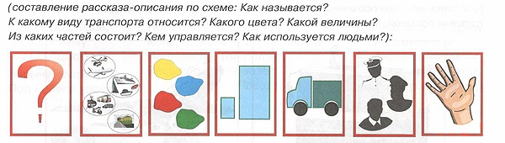
17. | Чтение с обсуждением: И. Калинина «Как ребята переходили улицу»; М. Коршунов «Едет, спешит мальчик».
13. | Развитие общей моторики:  Мы в автобус дружно сели Присели на корточки  И в окошко посмотрели Повороты головы  Наш шофёр педаль нажал, Нажимают ногой на педаль  И автобус побежал Бегут по кругу, в руках руль
14. | Развитие мелкой моторики:  По ходу чтения стихотворения по очереди загибать пальчики  ***  Мы с первым пальцем-малышком  В трамвайный парк пойдем пешком.  С другим — поедем мы в трамвае,  Тихонько песни напевая.  А с третьим — сядем мы в такси.  Попросим в порт нас отвезти!  С четвертым пальчиком в ракете  Мы полетим к другой планете.  Садись-ка, пятый, в самолет,  С тобой отправимся в полет.
15. | Развитие фонетико-фонематических процессов:  Упражнение «Раздели на слоги» (Автобус, грузовик, лодка, катер, велосипед и др.)  2.Игра «Определи место звука» - определение места звука «Х» в словах (хомяк, петух, муха, подсолнух, халат и др).  3. Звуковой анализ и синтез: Хома, мухи, мох, пух.  4. Упражнение «Охотники». Поймать звук «Х» изолировано, в слогах, в словах.  5. Игра «Сигнальщики» - поднять синюю или зелёную карточку, услышав твердый или мягкий звук в слове (Х-ХЬ)

Тема недели: «Профессии»
№ | Задания логопеда | Дата выполнения.  Отметка воспитателя
1. | Артикуляционная гимнастика:  1.Мимические упражнения  Представить: вы едете в переполненном автобусе. Выразить свое состояние: вам неприятно, тяжело. Показать: вы чувствуете неловкость и вину, так как нечаянно толкнули пассажира.  Изобразить внимательного шофера и вежливых пассажиров; ответственного капитана корабля и сосредоточенного пилота воздушного судна.  2.Упражнения для мышц шеи  Игровое упражнение. Шофер делает гимнастику для шеи.  3.Упражнения для жевательно-артикуляционных мышц  Спускаемся и поднимаемся на эскалаторе в метро. Медленно опускать нижнюю челюсть, как можно шире открывая рот. Кончик языка лежит за нижними зубами. Медленно закрыть рот.  4.Упражнения для щек и губ  Пыхтит паровоз. Укрепление губ при беззвучном произнесении согласного звука п-п-п-п-п. Темп произнесения то убыстрять, то замедлять.  Лодочка качается на волнах. Поставить указательные пальцы к уголкам губ. Медленно поднимать и опускать уголки губ сначала с помощью пальцев, затем без их помощи.  Шторм на море. Поставить три пальца к уголкам губ. Приподнимать и спускать уголки губ, одновременно поднимая щеки.  Гребем веслом. Перемещать язык из одного угла рта в другой.  5.Упражнения для языка  Лодочка. Рот открыт. Язык высунуть «лодочкой» («желобком»), держать неподвижно. Губы то широко раскрывать («оскал»), то касаться ими «желобка».  Гудит пароход. Рот открыт. Губы в улыбке. Кончик языка опустить вниз и оттяну назад, спинку выгнуть. Длительно произносить звук ы. Следить, чтобы челюсть не двигалась, губы не натягивались на зубы, кончик языка был опущен и находился в глубине рта. Спинка языка все время должна быть выгнута.  Вагон на рельсах. Рот открыт. Губы в улыбке. Боковые края языка плотно прижать к верхним коренным зубам, спинку языка прогнуть вниз, кончик держать свободно. Делать движение языком вперед-назад, боковые края языка при этом должны скользить по коренным зубам. Следить, чтобы нижняя челюсть не двигалась, губы не натягивались на зубы.  Самосвал высыпает груз. Рот открыт. Губы в улыбке. Боковые края языка упереть в боковые верхние зубы почти до клыков Поднимать и опускать широкий кончик языка, касаясь им верхней нижней десны за зубами. Следить, чтобы нижняя челюсть и губ были неподвижны.  6.Развитие речевого дыхания и голоса  Прокололась шина у машины. Произнесение звука ш-ш-ш.  Насос. Произнесение звука с-с-с-с.  Машины едут по мокрой мостовой. Произнесение слогов: «Ша-шу-ши-шо».  Гудит поезд. Произнесение слога ту на одном выдохе: «Ту-ту-ту-ту».  Сигналит машина. Произнесение слога на одном выдохе: «Би-би-би-би».
2. | Д/и «Что это?». Закреплять названия разных видов профессий: врач, учитель, водитель, космонавт, полицейский, строитель, артист и т.д.
3. | Формировать представления о труде людей, знать результаты их труда и полезность каждой профессии.
4. | Д/и «Сравни и назови» Упражнять в различении по внешнему сходству людей разных профессий.
5. | Д/и «Чей инструмент?» Какие инструменты понадобятся для работы парикмахера, врача, строителя и т.д.
6. | Д/и «Один-много». Образовывать множественное число сущ. (лётчик-лётчики, воспитатель-воспитатели, полицейский-полицейские и т.д.)
7. | Д/и «Посчитай». Повторить согласование числительных с сущ. (один врач, два врача….пять врачей).
8. | Д/и «Отгадай». Загадывание загадок по теме.
9. | И/у «Окошечки» - расскажи по схеме. Использовать в речи сущ. в форме:  Ед.ч.Р.п. (нет учителя)  Ед.ч.В.п. (вижу учителя)  Ед.ч. Т.п. (горжусь учителем)  Ед.ч. Д.п. (радуюсь учителю)  Ед.ч. П.п. (услышал о учителе)
10. | И/у на употребление в речи предлогов: на, в , из, за, по, под, над,у,с. На скорой помощи, в халате, по земле, в воздухе, под землёй, и т.д.
11. | Д/и «Какой? Какая?» Подбирать признаки к людям разных профессий. (добрый, строгий, смелый и т.д.)
12. | Д/и «Назови действия» (лечит, учит, защищает, спасает, шьёт, готовит и т.д.)
13. | Д/и «Назови родню» (лётчик-летать-прелёт-полёт)
14. | Д/и «Кто где работает». Называть профессии работников детского сада, ателье, магазина, стройки и т.д.
15. | С/ролевая игра «Строители», «Парикмахерская», «Аптека»
16. | Составь описательный рассказ о профессии по схеме:  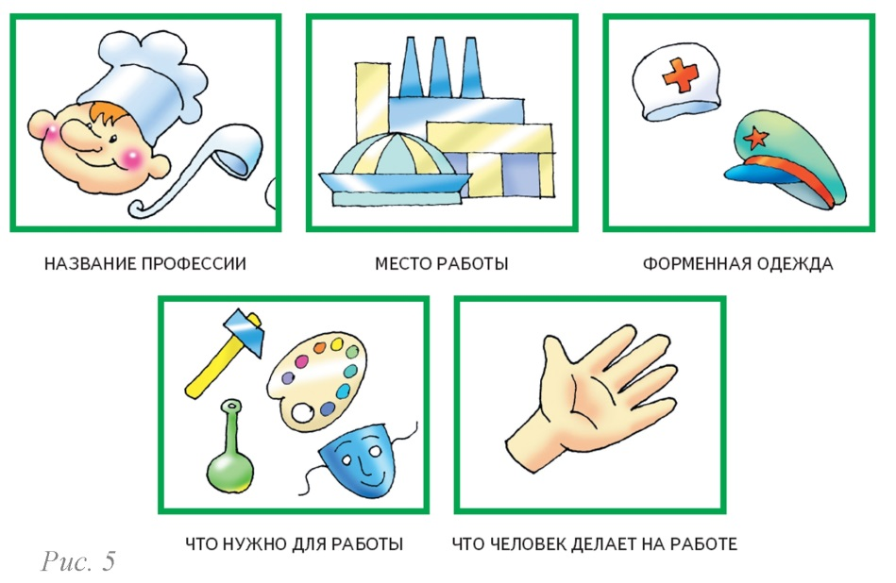
17. | Чтение с обсуждением: А. Кардашова «Наш доктор», В. Сухомлинский «Моя мама пахнет хлебом», В. Маяковский «Кем быть»
18. | Развитие общей моторики:  Мы в автобус дружно сели Присели на корточки  И в окошко посмотрели Повороты головы  Наш шофёр педаль нажал, Нажимают ногой на педаль  И автобус побежал Бегут по кругу, в руках руль
19. | Развитие мелкой моторики:  Целый день шофёр трудился Сжимают и разжимают пальцы  Он устал, он запылился Загибают пальцы  Он возил кирпич на стройку,  Дом он строить помогал.  А теперь ведёт на стройку  Свой огромный самосвал Крутят руль и едут
20. | Развитие фонетико-фонематических процессов:  Учить дифференцировать звуки К-Х  2.Игра «Определи место звука» - определение места звуков «Х» или «К» в словах3. Звуковой анализ и синтез: Хатка-кадка, кот-ход, сок-сох.  4. Упражнение «Охотники». Поймать звуки «Х-К» изолировано, в слогах, в словах.  5. Игра «Сигнальщики» - хлопни, когда услышишь К, топни, когда услышишь Х.

Тема недели: «Наша Армия»
№ | Задания логопеда | Дата выполнения.  Отметка воспитателя
1. | Артикуляционная гимнастика:  1.Мимические упражнения  Изобразить строгого пограничника, хитрого врага, весёлого солдата, серьёзного пилота. Пластический этюд «прыжок с парашютом».  2.Упражнения для мышц шеи  Игровое упражнение. Шофер делает гимнастику для шеи.  3.Упражнения для жевательно-артикуляционных мышц  Медленно опускать нижнюю челюсть, как можно шире открывая рот. Кончик языка лежит за нижними зубами. Медленно закрыть рот.  4.Упражнения для щек и губ  Пограничная собака сердится – поднимаем верхнюю губу, открывая верхние зубы, опускаем нижнюю губу, открывая нижние зубы.  Заводим пропеллер самолёта – брррр – выдыхаем воздух с закрытыми губами, вызывая их вибрацию.  Скачем на лошадках – упражнение «лошадка».  Часовой стоит на вышке – упражнение «грибок».  5.Упражнения для языка  «Подводная лодка». Рот открыт. Язык высунуть «лодочкой» («желобком»), держать неподвижно. Губы то широко раскрывать («оскал»), то касаться ими «желобка».  Гудит пароход. Рот открыт. Губы в улыбке. Кончик языка опустить вниз и оттяну назад, спинку выгнуть. Длительно произносить звук ы. Следить, чтобы челюсть не двигалась, губы не натягивались на зубы, кончик языка был опущен и находился в глубине рта. Спинка языка все время должна быть выгнута.  Вагон на рельсах. Рот открыт. Губы в улыбке. Боковые края языка плотно прижать к верхним коренным зубам, спинку языка прогнуть вниз, кончик держать свободно. Делать движение языком вперед-назад, боковые края языка при этом должны скользить по коренным зубам. Следить, чтобы нижняя челюсть не двигалась, губы не натягивались на зубы.  6.Развитие речевого дыхания и голоса  Прокололась шина у военной машины. Произнесение звука ш-ш-ш.  Насос. Произнесение звука с-с-с-с.  Упражнение «перекати поле» - дети дуют на кусочки ваты до пограничных столбиков.  Сигналит машина. Произнесение слога на одном выдохе: «Би-би-би-би».  Игра «азбука Морзе» - повторение ритмического рисунка.
2. | Д/и «Что это?». Закреплять названия разных видов военныхпрофессий: лётчик, моряк, пограничник, сапёр, разведчик и т.д.
3. | Формировать представления о нашей Армии. Закрепить знания о том, что 23 февраля – День защитников Отечества.
4. | Д/и «Сравни и назови» Упражнять в различении по внешнему сходству людей разных военных профессий.
5. | Д/и «Чья техника?» Какая техника понадобится людям военных профессий. Лётчику – военный самолёт, радисту – рация, наушники, танкисту – танк и т.д.
6. | Д/и «Один-много». Образовывать множественное число сущ. (лётчик-лётчики, моряк – моряки, разведчик - разведчики и т.д.)
7. | Д/и «Посчитай». Повторить согласование числительных с сущ. (один моряк, два моряка….пять моряков).
8. | Д/и «Отгадай». Загадывание загадок по теме.
9. | И/у «Окошечки» - расскажи по схеме. Использовать в речи сущ. в форме:  Ед.ч.Р.п. (нет лётчика)  Ед.ч.В.п. (вижу лётчика)  Ед.ч. Т.п. (горжусь лётчиком)  Ед.ч. Д.п. (радуюсь лётчику)  Ед.ч. П.п. (услышал о лётчике)
10. | И/у на употребление в речи предлогов: на, в , из, за, по, под, над,у,с. На танке, в небе, под землёй, с оружием и т.д.
11. | Д/и «Какой? Какая?» Подбирать признаки к людям военных профессий. (смелый, храбрый, сильный, отважный, героический и т.д.)
12. | Д/и «Назови действия» (защищает, летает, охраняет, служит и т.д.)
13. | Д/и «Назови родню» (лётчик-летать-перелёт-полёт)
14. | Развивать навык словообразования военных специальностей от существительных. Танк – танкист, вертолёт – вертолётчик и т.д.
15. | С/ролевая игра «Пограничники», «Моряки».
16. | Составь описательный рассказ о профессии по схеме:  Как называется профессия  Где служит?  Что делает в Армии?  Какой техникой или инструментами пользуется?  Какую пользу приносит?
17. | Чтение с обсуждением: А. Гайдар «Часовой», А. Митяев «Почему армия родная?», «Мешок овсянки».
18. | Развитие общей моторики:  Может он в футбол играть, Пинают «мяч» ногой  Может книжку мне читать, «читают» книжку  Может суп мне разогреть, сжимают и разжимают кулаки  Может мультик посмотреть. прыгают на месте  Может поиграть он в шашки, повороты туловища вправо-влево  Может даже вымыть чашки, «моют» посуду  Может прокатить меня  Вместо быстрого коня. Скачут. Как на лошади  Может рыбу он ловить, «ловят» рыбу  Кран на кухне починить. хлопают в ладоши  Для меня всегда герой –  Самый лучший папа мой! Маршируют на месте.
19. | Развитие мелкой моторики:  Сегодня праздник всех отцов! Сжимают и разжимают пальцы  Всех сыновей, всех, кто готов Хлопают в ладоши  Свой дом и маму защитить, Из ладошек делают домик  Всех нас от бед отгородить! Сжимают и разжимают пальцы
20. | Развитие фонетико-фонематических процессов:  Учить различать звуки Ф-ФЬ. Знать их характеристику и артикуляцию.  2.Игра «Определи место звука» - определение места звуков «Ф-ФЬ» в словах.  3. Звуковой анализ и синтез: Фома, Фима.  4. Упражнение «Охотники». Поймать звуки «Ф-ФЬ» изолировано, в слогах, в словах.  5. Игра «Сигнальщики» - хлопни, когда услышишь Ф, топни, когда услышишь ФЬ.

Тема недели: «Весна. Признаки весны.»
№ | Задания логопеда | Дата выполнения.  Отметка воспитателя
1. | 1. Мимические упражнения  Выразить радость людей от встречи с весной. Показать: вам тепло и приятно, вы греетесь на солнышке.  Представить себя доброй и ласковой Весной. Изобразить: вы дарите деревьям листву, лугам траву и цветы.  Медведь в берлоге. Пригрело солнышко, снег растаял, и вода попала медведю в берлогу. Показать, как медведь испугался, удивился, огорчился, а потом обрадовался, поняв, что пришла весна.  Весна принесла хорошее настроение не только нам, но и всему живому. Изобразить зверей, встречающих весну: из норки вылез ежик, просыпается барсук и медведь, радуются зайчик и белочка. Представить себя говорливым ручьем, печальным с снеговиком, плачущей сосулькой, пробивающимся из-под снега подснежником.  2. Упражнения для мышц шеи  Ветерок качает подснежник. Наклоны головы влево-вправо (шея расслаблена).  Дети радуются солнышку и поют ему песенку, состоящую гласных: «А-э-и-о-у».  3. Упражнения для жевательно-артикуляционных мышц  Медведь проснулся после зимней спячки. Открывать рот с глухим вдохом. (Имитация зевания.)  На реке трескается лед, плывут льдины. Двигать нижней челюстью вправо-влево.
2. | Д/и «Приметы весны». Закреплять знания основных признаков весны, рассказ о весеннем празднике – 8 марта.
3. | Д/и «Назови месяцы». Закрепление названия и порядка весенних месяцев: март, апрель, май.
4. | Д/и «Какой? Какая? Какие?» Учить употреблять в речи признаки: тёплый, ясный, солнечный… Согласовывать прилагательные с существительными в роде и числе (тёплый ветер, солнечный день и т.д.)
5. | Д/и «Что сначала, что потом». (подбирать действия по порядку). Употреблять в речи глаголы тает, течёт, пригревает, капает и т.д.
6. | Д/и «Один-много». Образовывать множественное число сущ. (сосулька - сосульки)
7. | Д/и «Посчитай». Повторить согласование числительных с сущ. (одна сосулька, две сосульки … пять сосулек)
8. | Д/и «Отгадай». Загадывание загадок по теме.
9. | И/у «Окошечки» - расскажи по схеме. Использовать в речи сущ. в форме:  Ед.ч.Р.п. (нет солнца)  Ед.ч.В.п. (вижу солнце)  Ед.ч. Т.п. (доволен солнцем)  Ед.ч. Д.п. (крикну солнцу)  Ед.ч. П.п. (услышал о солнце)
10. | И/у на употребление в речи предлогов: на, в , из, за, по, под, над.  На земле появились первые проталины. На небе выглянуло солнышко. На капель. В лужах отражается солнце. По небу плывут облака. Над деревьями пролетают птицы. Под трещит лёд.
11. | Д/у «Опиши весну». Составь описательный рассказ по схеме:  Что это?  Как светит солнце?  Какое небо?  Что происходит с осадками? (деревьями, птицами, животными)  Что делают люди?
12. | Чтение с последующим обсуждением: В. Берестов «Гололедица», русская народная сказка «Снегурочка».
13. | Развитие общей моторики:  Снова нет ручьям покоя,  День и ночь журчат в кустах Бегут по кругу друг за другом  Ходит солнце золотое Спокойно идет друг за другом  В чистых – чистых небесах.  Льёт лучи на лес и луг Приседают  И на все цветы вокруг. «Цветок» над головой.
14. | Развитие мелкой моторики:  Весна пришла по снежному,  по влажному ковру. Ходят пальчиками по столу  Рассыпала снежинки, Ладони на стол  Посеяла траву Раздвигают и сдвигают пальцы  Теперь зовёт со всех концов Руки согнуты в локтях, пальцы  Гусей, стрижей и аистов, открыты  Кукушек и скворцов. Загибаю пальцы по одному.
15. | Развитие фонетико-фонематических процессов:  Учить различать звуки В-ВЬ. Знать их характеристику и артикуляцию.  2.Игра «Определи место звука» - определение места звуков «В-ВЬ» в словах.  3. Звуковой анализ и синтез: Ваня, Вика.  4. Упражнение «Охотники». Поймать звуки «В-ВЬ» изолировано, в слогах, в словах.  5. Игра «Сигнальщики» - хлопни, когда услышишь В, топни, когда услышишь ВЬ.

Тема недели: «Мамин праздник – 8 марта».
№ | Задания логопеда | Дата выполнения.  Отметка воспитателя
1. | Артикуляционная гимнастика:  1.Упражнения для щёк и губ  Улыбнёмся маме, поцелуем её – упражнение «улыбочка», «поцелуйчик»  2.Упражнения для мышц шеи  Повороты вправо-влево – посмотрите, как красиво всё кругом.  3.Упражнения для жевательно-артикуляционных мышц  Медленно опускать нижнюю челюсть, как можно шире открывая рот. Кончик языка лежит за нижними зубами. Медленно закрыть рот.  4.Мимические упражнения  Покажем, как мы любим маму, как радуемся ей.  5.Упражнения для языка  Ели вкусный торт, измазали губы – упражнение «вкусное варенье»  6.Развитие речевого дыхания и голоса  Понюхаем как вкусно пахнут мамины цветы – Ахх!
2. | Д/и «Что это?». Закреплять названия разных видов женских профессий: учитель, воспитатель, врач, портниха и т.д.
3. | Формировать представления о празднике всех женщин – 8 марта. Научить ребёнка словам поздравления, которые он скажет в этот день маме и бабушке.
4. | Д/и «Сравни и назови» Упражнять в различении по внешнему сходству людей разных женских профессий.
5. | Д/и «Что делает»? Уточнить чем занимаются люди разных профессий. Учитель – учит, врач – лечит, продавец – продаёт и т.д.
6. | Д/и «Один-много». Образовывать множественное число сущ. (Воспитатель – воспитатели, продавец - продавцы и т.д.)
7. | Д/и «Посчитай». Повторить согласование числительных с сущ. (один учитель, два учителя….пять учителей).
8. | Д/и «Отгадай». Загадывание загадок по теме.
9. | И/у «Окошечки» - расскажи по схеме. Использовать в речи сущ. в форме:  Ед.ч.Р.п. (нет мамы)  Ед.ч.В.п. (вижу маму)  Ед.ч. Т.п. (горжусь мамой)  Ед.ч. Д.п. (радуюсь маме)  Ед.ч. П.п. (услышал о маме)
10. | И/у на употребление в речи предлогов: на, в , из, за, по, под, над,у,с. Мама на работе, мама за столом, пойду с мамой в кино и т.д.
11. | Д/и «Какой? Какая?» Подбирать признаки мамы и бабушки. (добрая, нежная, заботливая, трудолюбивая, красивая и т.д.)
12. | Д/и «Назови действия» (заботится, готовит, стирает, вяжет, печёт, убирает и т.д.)
13. | Д/и «Необычный букет». Подари маме букет из ласковых слов. Продолжи предложение «Моя мама самая…..»
14. | Подобрать родственные слова слову мама (мамулечка, мамуля, мамочка)
15. | С/ролевая игра «Больница», «Парикмахерская».
16. | Составь описательный рассказ о маме.
17. | Чтение с обсуждением: А. Барто «Твой праздник», Е. А. Благинина «Вот какая мама», С. Я. Маршак «А что у вас?»
18. | Развитие общей моторики:  Вот подснежник на поляне Маршируют на месте  Я его нашёл. Нагибаются и «срывают» цветок  Отнесу подснежник маме,  Хоть и не расцвёл. Маршируют, держа цветок в руке  И меня с цветком так нежно  Мама обняла. Обнимают себя  Что раскрылся мой подснежник  От её тепла. Разводят руки в стороны
19. | Развитие мелкой моторики:  Знаю я, что у меня  Дома дружная семья. Показывают на себя ладонью  Это – мама, это – я, Загибаю пальцы по одному  Это – бабушка моя,  Это – папа, это – дед  И у нас разлада нет!
20. | Развитие фонетико-фонематических процессов:  Учить дифференцировать звуки В-Ф, ВЬ-ФЬ. Знать их характеристику и артикуляцию.  2.Игра «Определи место звука» - определение места звуков «В-Ф», ВЬ-ФЬ в словах.  3. Звуковой анализ и синтез: Вата - фата.  4. Упражнение «Охотники». Поймать звуки «В-Ф» изолировано, в слогах, в словах.  5. Игра «Сигнальщики» - хлопни, когда услышишь В, топни -Ф.

Тема недели: «Моя семья. Мой дом.»
№ | Задания логопеда | Дата выполнения.  Отметка воспитателя
1. | Артикуляционная гимнастика:  1.Мимические упражнения  Изобразить маму (огорченную, печальную, радостную).  Изобразить добродушную маму, строго дедушку, рассердившегося папу и провинившегося ребенка.  «Родители ушли в гости, а ребенка оставили дома одного». Изобразить состояние тоски и одиночества.  Изобразить непослушного и капризного ребенка, жадную сестренку, добрую бабушку, пожурившую своих внучат-шалунишек.  2.Упражнения для мышц шеи  Повороты головы вправо-влево.  3.Упражнения для жевательно-артикуляционных мышц  Спускаемся и поднимаемся на эскалаторе в метро. Медленно опускать нижнюю челюсть, как можно шире открывая рот. Кончик языка лежит за нижними зубами. Медленно закрыть рот.  4.Упражнения для щек и губ  Малыш отказывается пить горячее молоко. Прижать губы к зубам и деснам верхней и нижней челюсти.  Малыш, захотел кушать. Размыкать губы при закрытом и открытом рте, язык лежит на дне ротовой полости.  Прощание. Мгновенное смыкание губ с разрывом, «поцелуй».  Жуем орехи. Имитация жевания.  5.Упражнения для языка  Мама испекла блинчики. Положить «широкий» язык на нижнюю губу так, чтобы он краями касался углов рта. Удерживать его в спокойном, расслабленном состоянии (под счет до «пяти—десяти»).  Мама испекла пирожки с разной начинкой. Рот открыт, губы в улыбке. Положить «широкий» язык на нижнюю губу. Поднять и свернуть в трубочку язык — «пирожок с капустой». Поднять кончик языка за нижними зубами— «пирожок с брусникой».  Дразнилки. Губы в улыбке, «широкий» язык на нижней губе. Произносить: «Пя-пя-пя, бя-бя-бя».  Игра «Я — не я». Улыбнуться, опустить кончик языка на нижние зубы. Педагог произносит предложения: «Я люблю варенье», «Я люблю мыть посуду», «Я люблю бить посуду» и т. д. Дети отвечают: «Я!» или «Не я!».  Маятник настенных часов. Рот открыт, губы в улыбке. Поворачивать сильно высунутый язык направо и налево так, чтобы кончик языка касался уголков рта. Следить, чтобы язык не скользил по нижней губе и зубам.  Малыш сосет соску. Сомкнутые губы вытянуть вперед хоботком и производить сосательные движения.  6.Развитие речевого дыхания и голоса  Бабушка поднимается по лестнице, ей тяжело: «О-о-о-о-ох! У-у-у-у-ух!»  Учим маленького брата говорить слоги: «Ка-га, ко-го, ку-гу. Кто-кты, кта-кту».  Произносить предложение «Мама, папа (брат) и я (вдох) – вот и вся моя семья!  Сказала тетя:  — Фи, футбол! Сказала мама:  — Фу, футбол! Сестра сказала  — Ну, футбол! А я ответил:  — Во, футбол!  Г. Сапгир  7. Пластические этюды.  Изобразить: мама собирается на работу: одевается, причесывается, накладывает макияж.  Показать как папа, бабушка и дедушка выполняют свою работу.
2. | Д/и «Кто это?». Закреплять названия членов семьи (мама, папа, бабушка, дедушка, брат, сестра, тётя, дядя)
3. | Поговорить с детьми о семье (получить ответы на вопросы: С кем вы живете? Сколько человек в вашей семье? Назовите всех членов вашей семьи. Кто самый старший, кто самый младший в семье? Предложите детям назвать фамилию, имя и отчество свои, а так же их родителей.)
4. | Упражнение «Кто кому кем приходится?» Кто ты для мамы? (Сын, дочка) Кто бабушка для мамы? Кто ты для тёти? Кто папа для мамы? Кто ты для бабушки? Кто дедушка для мамы? Кто мама для папы?
5. | Д/и «Чей-чья?» Тренировать в образовании притяжательных прилагательных. Юбка мамина, платок бабушкин, очки папины, книга дедушкина, туфли мои и т.д.
6. | Д/и «Один-много». Образовывать множественное число сущ. (сестра – сёстры, брат – братья, бабушка - бабушки и т.д.)
7. | Д/и «Посчитай». Повторить согласование числительных с сущ. (одна бабушка, две бабушки …. пять бабушек).
8. | Д/и «Отгадай». Загадывание загадок по теме.
9. | Д/и «Какой? Какая?» Из какого материала строят дома? Из кирпича – кирпичный, из дерева – деревянный, из стекла – стекляный.
10. | И/у на употребление в речи предлогов: на, в , из, за, по, под, над,у,с. У дома, под окном, за дверью, на потолке и т.д.
11. | Д/и «Какой? Какая?» Мама (какая?) – красивая, заботливая и т.д. Папа (какой?) – сильный… Дети (какие?) – шумные …
12. | Д/и «Назови действия» Кто, что делает в семье (бабушка готовит обед, дедушка читает газету, папа смотрит телевизор и т.д.)
13. | Д/и «Мой дом». Рассказать в каком доме я живу. Какие бывают дома, кто их строит.
14. | Д/и «Кто где работает». Называть строительные профессии. (штукатур, маляр, каменщик, крановщик и т.д.)
15. | С/ролевая игра «Строители», «Семья».
16. | Д/и «Скажи ласково» (дом – домик, окно – окошечко, мама – мамочка и т.д.)
17. | Составь описательный рассказ о доме по схеме:  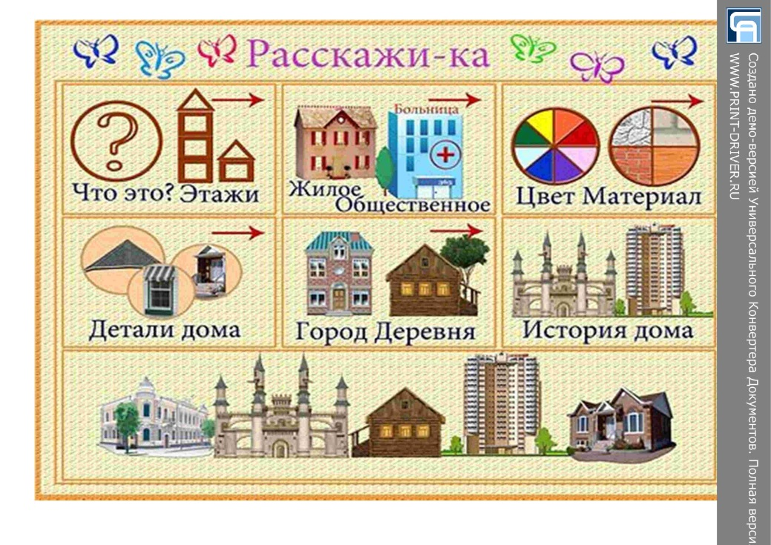
18. | Чтение с обсуждением: «Теремок», «Кошкин дом», «Три медведя»
19. | Развитие общей моторики:  Если был бы я девчонкой,  Я бы время не терял! Маршируют на месте  Я б на улице не прыгал  Я б рубашки постирал Выполняют движения по тексту  Я бы вымыл в кухне пол,  Я бы в комнате подмёл.  Перемыл бы чашки, ложки,  Сам начистил бы картошки.  Все свои игрушки сам Прыжки на месте  Я б расставил по местам!  Отчего ж я не девчонка? Пожимают плечами  Я бы маме так помог! Ставят руки на пояс  Мама сразу бы сказала  Молодчина ты сынок! Показывают большие пальцы на вытянутых руках
20. | Развитие мелкой моторики:  Как у нас семья большая, да весёлая. Хлопки в ладоши  Два у лавки стоят, Загибают пальцы на обеих  Два учиться хотят, руках по одному  Два Степана у сметаны объедаются,  Две Дашки у кашки питаются,  Две Ульки в люльке качаются.  Туки-туки молотком Стучат кулаками один о другой  Строю-строю новый дом  Будет он большой, как ель Делают из пальцев домик  Будут окна, будет дверь Делают из пальцев окно и дверь  Всех в него я поселю  Мышку, зайчика, лису. Хлопают в ладоши.
21. | Развитие фонетико-фонематических процессов:  Учить различать звуки Б-БЬ, знать их артикуляцию и характеристику.  2.Игра «Определи место звука» - определение места звуков «Б-БЬ» в словах  3. Звуковой анализ и синтез: Бак, бык,.  4. Упражнение «Охотники». Поймать звуки «Б-БЬ» изолировано, в слогах, в словах.  5. Игра «Сигнальщики» - хлопни, когда услышишь Б, топни, когда услышишь БЬ.

Тема недели: «Мой дом. Мебель.»
№ | Задания логопеда | Дата выполнения.  Отметка воспитателя
1. | Артикуляционная гимнастика:  1.Мимические упражнения  Изобразить радость от покупки кровати.  Выразить состояние боли. Работали молотком и нечаянно стукнули по пальчику.  Выразить удивление: «Какой высокий небоскреб!» Показать, как вы испугались высоты, попав на последний этаж небоскреба.  Выразить состояние радости. Получили новую квартиру. Обрадовались: «Ура! Ура! Ура!»  2.Упражнения для мышц шеи  Посмотрите, где стоит шкаф (кровать, полка и т.д.). Повороты головы вправо-влево.  3.Упражнения для жевательно-артикуляционных мышц  «Выдвигаем ящик комода» - выдвигаем нижнюю челюсть вперёд-назад.  4.Упражнения для щек и губ  Показываем какой пузатый у нас шкаф – надуть щёки.  5.Упражнения для языка  «Вытираем стол» - делать круговые движения языком по верхней и нижней губе.  «Красим шкаф» - движения языком по верхним и нижним зубам.  «Убираем полки в шкафу» - распластать язык на дне ротовой полости.  6.Развитие речевого дыхания и голоса  Приколачиваем книжные полки – произносим на одном выдохе – т-т-т-т-т-т-т-т.  Сверлим дрелью – на одном дыхании – д-д-д-д-д-д-д.
2. | Д/и «Что это?». Закреплять названия предметов мебели (сто, стул, кровать, диван, полка, шкаф и т.д.)
3. | Поговорить с детьми о мебели. Для чего она? Из чего делают?
4. | Упражнение «Части – целое». Закрепить знания детей из каких частей состоит мебель. (сиденье, спинка, подлокотники, стенки, дверцы и т.д.)
5. | Д/и «Для чего?» Кровать – спать, стол – обедать, стул сидеть и т.д.
6. | Д/и «Один-много». Образовывать множественное число сущ. (стул – стулья, диван – диваны, шкаф – шкафы и т.д.)
7. | Д/и «Посчитай». Повторить согласование числительных с сущ. (одна кровать, две кровати ….. пять кроватей).
8. | Д/и «Отгадай». Загадывание загадок по теме.
9. | Д/и «Из чего?»» Из какого материала делают мебель? Из дерева – деревянная, из пластика – пластиковая, из метала – металлическая и т.д.).
10. | И/у на употребление в речи предлогов: на, в , из, за, по, под, над, у, с. На полке, под диваном, около кресла, за кроватью и т.д.
11. | Д/и «Какой? Какая?» Кровать мягкая, диван удобный, стол большой, табурет высокий и т.д.
12. | Д/и «Назови действия» Вытираю стол, застилаю кровать, сажусь за стол и т.д.
13. | Д/и «Моя мебель». Кровать моя, стол мамин, кресло папино и т.д.
14. | Д/и «Окошечки. - расскажи по схеме. Использовать в речи сущ. в форме:  Ед.ч.Р.п. (стол без ножки)  Ед.ч.В.п. (купили стол)  Ед.ч. Т.п. (доволен новым столом)  Ед.ч. Д.п. (прикрутили ножку к столу)  Ед.ч. П.п. (мечтаю о новом столе)
15. | С/ролевая игра «Магазин мебели».
16. | Д/и «Скажи ласково» (кровать – кроватка, стол – столик, стул - стульчик и т.д.)
17. | Составь описательный рассказ о доме по схеме:  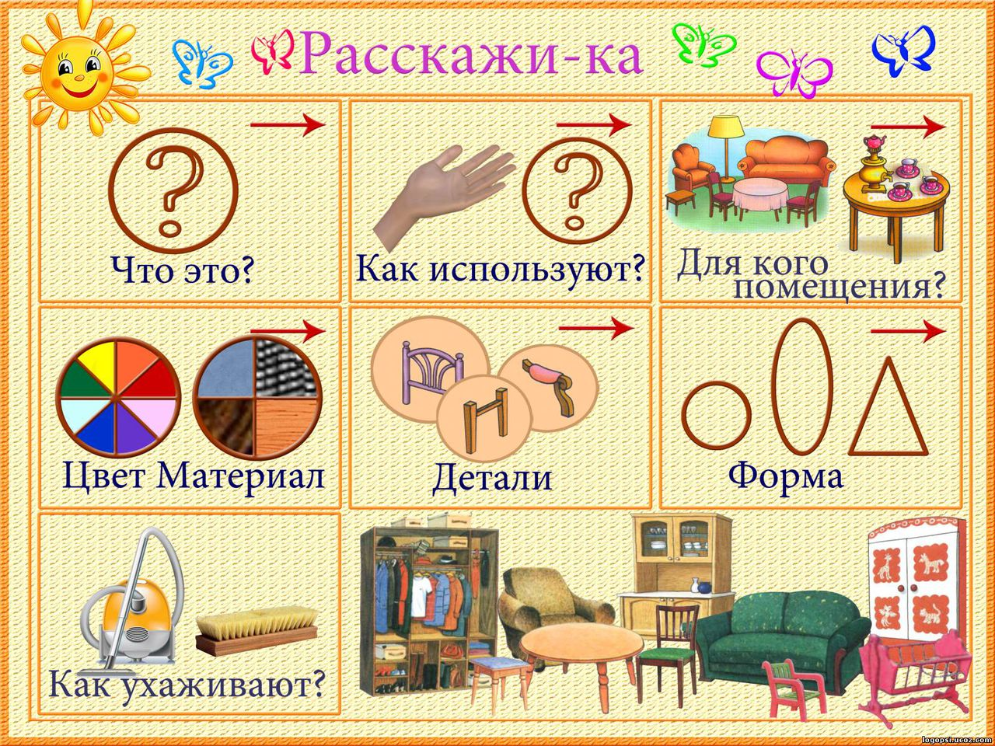
18. | Чтение с обсуждением: К. Ушинский «Всякой вещи своё место», С. Маршак «Откуда стол пришёл».
19. | Развитие общей моторики:  Раз, два, три, четыре Хлопают в ладоши  Много мебели в квартире Прыжки на месте  В шкаф повесим мы рубашку, Повороты туловища  А в буфет поставим чашку Тянем руки вверх  Что бы ножки отдохнули, Трясём попеременно ногами  Посидим чуть-чуть на стуле Присесть на корточки  А когда мы крепко спали, Руки под щёку  На кровати мы лежали.  А потом мы с котом Хлопки в ладоши  Посидели за столом.  Чай с вареньем дружно пили. Прыжки на месте  Много мебели в квартире.
20. | Развитие мелкой моторики:  Шкаф дремучий, шкаф из дуба Сжимают и разжимают пальцы  В нём – костюмы, платья, шубы. Загибают пальцы  В нём – еноты, лисы, волки.  Белки там – на верхней полке.  И весь день в шкафу темно, Закрывают глаза руками  Как в лесу или кино. Открывают глаза
21. | Развитие фонетико-фонематических процессов:  Учить дифференцировать звуки Б-П, знать их артикуляцию и характеристику.  2.Игра «Определи место звука» - определение места звуков «Б-П» в словах  3. Звуковой анализ и синтез: бар-пар, балка-палка.  4. Упражнение «Охотники». Поймать звуки «Б-П» изолировано, в слогах, в словах.  5. Игра «Сигнальщики» - хлопни, когда услышишь Б, топни, когда услышишь П.

Тема недели: «Человек. Части тела и лица.»
№ | Задания логопеда | Дата выполнения.  Отметка воспитателя
1. | Артикуляционная гимнастика:  1.Мимические упражнения  Выражение эмоционального состояния (настроения): доволен — недоволен; виноват, пристыжен; возмущен; смущен; счастлив — несчастлив; озабочен; спокоен — рассержен.  Выразить мимикой свое состояние. Вам говорят ласковые слова — приятно, ругают — неприятно. Мама не пустила гулять — расстроены, пришел друг в гости — радостны.  Показать, как вы рассердились на щенка, который стащил папины тапочки. Простили его — у вас доброе выражение лица.  Изобразить человека, изнемогающего от жажды и голода.  Показать, каким разным может быть взгляд человека. Изобразить насмешливый, добрый, хитрый, умоляющий, печальный, злобный, ликующий, сияющий, обиженный взгляд.  Закрывать по очереди глаза: «Спи, глазок, спи, другой. Засыпай, правый глаз. Засыпай, левый глаз. Просыпайтесь сразу, оба глаза!»  2.Упражнения для мышц шеи  Огорченная мама. «Может, в доме был потоп? Может, к нам приходил бегемот?»  Прижать ладони к ушам и наклонять голову в разные стороны, преодолевая сопротивление рук и произнося «Ай-ай-ай!»  3.Упражнения для жевательно-артикуляционных мышц  Жуем ириски. Жевательная резинка. Имитация жевания.  4.Упражнения для щек и губ  Малыш, сосет соску. Показать, как вы сосали сосочку, когда были маленькими. Сомкнутые губы вытянуть вперед хоботком, а затем возвратить в нормальное положение.  Толстячки — худышки. Попеременно надувать и втягивать щеки. Надуваем шар или мыльный пузырь. Вытягивать губы узкой воронкой. Веселый Буратино. Улыбнуться, подняв уголки губ вверх. Вернуть губы в исходное положение. Печальный Пьеро. Опустить уголки губ вниз.  5.Упражнения для языка  Пробуем вкусное варенье. Кончиком языка облизать верхнюю губу от одного уголка рта до другого, потом нижнюю. Кончиком языка облизать губы, делая движения по кругу.  Чистим зубы. Плавно провести языком по верхним, а затем по нижним зубам.  Язычок лежит на крылечке и греется на солнышке. Открыть рот, положить «широкий» язык на нижнюю губу.  Язык отдыхает на кровати. Рот широко открыт. Язык лежит на дне ротовой полости.  6.Развитие речевого дыхания и голоса  Плач ребенка. Произносить звук а (громко, тихо, шепотом, затем в одной тональности).  Мама качает малыша. Произносить: «А-а-а-а-а».  Эхо. Заблудились мы в лесу, закричали все: «Ау-у-у!» (Громко.) Никто не отзывается, лишь эхо откликается: «Ау-у-у!» (Тихо.)  Малыш учится говорить. Произносить слоги: «Мна-мно, мны-мну, пи-пя-пе, би-бя-бю.»
2. | Д/и «Что это?». Закреплять названия частей тела (голова, шея туловище, руки, ноги, грудь, живот, спина и т.д.)
3. | Поговорить с детьми о теле человека, из каких частей оно состоит, какие функции выполняет.
4. | Упражнение «Части – целое». Закрепить знания детей из каких частей состоит тело человека. (голова – лицо, волосы, руки – локоть, кисть, пальцы, туловище – грудь, живот, спина и т.д.)
5. | Д/и «Для чего?» Для чего нужны руки, ноги, глаза, уши, рот, язык и т.д.
6. | Д/и «Один-много». Образовывать множественное число сущ.(зуб-зубы-зубов, волос-волосы-волос, глаз-глаза-много глаз и т.д.)
7. | Д/и «Посчитай». Повторить согласование числительных с сущ. (одна рука, две руки ….. пять рук).
8. | Д/и «Отгадай». Загадывание загадок по теме.
9. | Д/и «Великан и гномик». У великана не руки, а ручищи, а у гномика – ручки, у великана ножищи, а у гномика – ножки и т.д.
10. | И/у на употребление в речи предлогов: на, в , из, за, по, под, над, у, с. В руке, под ногами, около носа, за спиной и т.д.
11. | Д/и «Какой? Какая?» Глаза карие, ноги длинные, волосы чёрные, руки золотые и т.д.
12. | Д/и «Назови действия» Глаза – смотрят, ноги ходят, бегают, нос нюхает, уши слушают и т.д.
13. | Д/и «Мои части тела». Моя рука, мой нос, мои ноги и т.д.
14. | Д/и «Окошечки. - расскажи по схеме. Использовать в речи сущ. в форме:  Ед.ч.Р.п. (без рук, без ног)  Ед.ч.В.п. (вижу глаза, поднять руки)  Ед.ч. Т.п. (сделано руками)  Ед.ч. Д.п. (прикрепил к волосам)  Ед.ч. П.п. (сидел на коленях)
15. | С/ролевая игра «Больница».
16. | Д/и «Многозначные слова». Объяснить детям значение слов ручка (писать, человеческая, дверная, у шкафа), нос (корабля, самолёта, человека) и т.д.
17. | Составь описательный рассказ о себе по схеме:  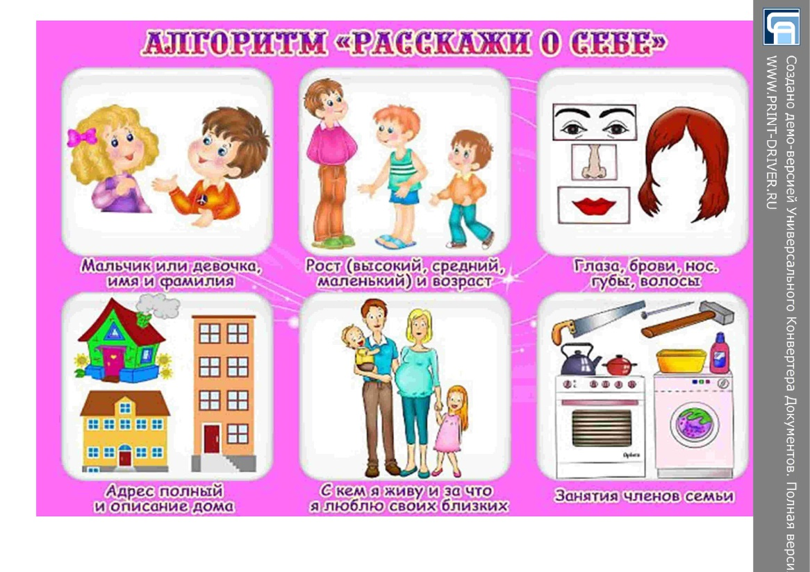
18. | Чтение с обсуждением: Л. Толстой «Старый дед и внучек».
19. | Развитие общей моторики:  Есть на пальцах наших ногти. По ходу чтения указывают на  На руках – запястья, локти. Части тела.  Темя, шея, плечи, грудь  И животик не забудь.  Есть колени, есть спина,  Но она всего одна.  Есть у нас на голове  Уха два и мочки две,  Брови, скулы и виски,  И глаза, что так близки.  Щёки, нос и две ноздри,  Губы, зубы – посмотри!  Подбородок под губой.  Вот что знаем мы с тобой!
20. | Развитие мелкой моторики:  Четыре пальца сложены в кулак. Большой палец, обращаясь с просьбой, дотрагивается до каждого поочередно. Отвечая, каждый из пальцев распрямляется и вновь сгибается  Братец, принеси дрова!  Заболела голова!  Средний, ты наколешь дров?  Я сегодня не здоров!  Ну, а ты натопишь печку?  Ох, болит мое сердечко!  Ты, меньшой, свари обед!  У меня силенок нет!  Что же, сделаю все сам, Но обеда вам не дам!  Голодать готовы?  — Мы уже здоровы!  И. Лопухина
21. | Развитие фонетико-фонематических процессов:  Учить дифференцировать звуки Б-П, знать их артикуляцию и характеристику.  2.Игра «Определи место звука» - определение места звуков «Б-П» в словах  3. Звуковой анализ и синтез: бар-пар, балка-палка.  4. Упражнение «Охотники». Поймать звуки «Б-П» изолировано, в слогах, в словах.  5. Игра «Сигнальщики» - хлопни, когда услышишь Б, топни, когда услышишь П.

Тема недели: «Рыбы. Обитатели водоёмов»
№ | Задания логопеда | Дата выполнения.  Отметка воспитателя
1. | Артикуляционная гимнастика:  1.Мимические упражнения  Рыбак пошёл на рыбалку и поймал большую рыбу – радость, башмак – удивление, пошёл дождь – огорчение, рыба сорвалась с крючка – рассердился.  2.Упражнения для челюсти  Акула – резкое откидывание челюсти вниз. Акулы пасть открыла и рыбку проглотила.  3.Упражнения для жевательно-артикуляционных мышц  Жуем рыбку. Имитация жевания.  4.Упражнения для щек и губ  Открывает рыбка рот, но не слышно, что поёт – беззвучно произносить гласные звуки а-о-у-и-ы-э.  Поцелуй рыбки – втянуть щеки, сделать губы бантиком, открыть рот со звуком па.  5.Упражнения для языка  Рыба скат лежит на дне – язык на нижней губе лежит спокойно;  Рыба игла – тонкий язык высовывать и засовывать в рот;  Рыба чисти зубки – упражнение почистим зубки;  Рыба ёж – раздувать щёки;
2. | Д/и «Кто это?». Закреплять названия рыб и морских обитателей. Узнавать и называть: щука, омуль, сазан, окунь, карась, акула, скат, осьминог, кит, морская звезда, медуза, морской конёк.
3. | Поговорить с детьми о теле рыбах. Где они обитают, чем питаются.
4. | Упражнение «Части – целое». Закрепить знания детей из каких частей состоит тело рыб. (голова, туловище, спина, брюшко, хвост, плавники, жабры)
5. | Д/и «Для чего?» Для чего нужны жабры, плавники, хвост, усики и т.д.
6. | Д/и «Один-много». Образовывать множественное число сущ.(зуб-зубы-зубов, плавник-плавники-плавников, глаз-глаза-много глаз и т.д.)
7. | Д/и «Посчитай». Повторить согласование числительных с сущ. (одна щука, две щуки….пять щук).
8. | Д/и «Отгадай». Загадывание загадок по теме.
9. | Д/и «Большой-маленький». Сом-сомик-сомище, щука-щучка-щучище и т.д.
10. | И/у на употребление в речи предлогов: на, в , из, за, по, под, над, у, с. В воде, под камнем, возле берега, над водой, по спине и т.д.
11. | Д/и «Какой? Какая?» Щука какая – большая, хитрая, зубастая;  Медуза какая – красивая, прозрачная, жгучая.
12. | Д/и «Назови действия» Акула напала, щука съела, карась уплыл, окунь спрятался и т.д.
13. | Д/и «Чей, чья»? Упражнять в образовании притяжательных прилагательных. Хвост щучий, голова щучья, зубы щучьи и т.д.
14. | Д/и «Окошечки. - расскажи по схеме. Использовать в речи сущ. в форме:  Ед.ч.Р.п. (нет щуки)  Ед.ч.В.п. (вижу щуку)  Ед.ч. Т.п. (с карасём)  Ед.ч. Д.п. (к карасю)  Ед.ч. П.п. (о карасе)
15. | С/ролевая игра «Рыбалка», «Морское путешествие»
16. | Д/и «Назови ласково». Рыба – рыбка, сом – сомик, река – реченька, вода водичка и т.д.
17. | Составь описательный рассказ о рыбе по схеме:  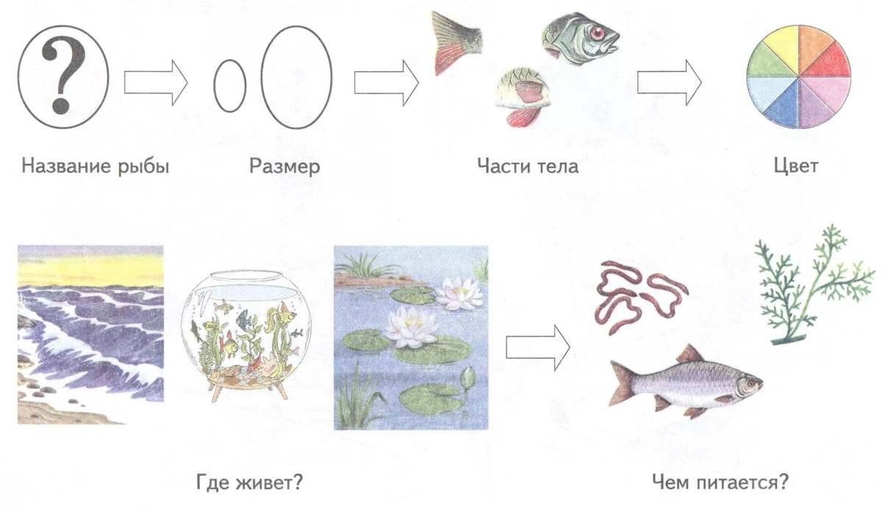
18. | Чтение с обсуждением: А. С. Пушкин «Сказка о рыбаке и рыбке», Н. Носов «Карасик», сказка «По щучьему велениью»
19. | Развитие общей моторики:  Улитки ползут,  Свои домики везут шагают в полуприсяде, руки за спиной  Рогами шевелят рожки из пальцев  Рыбки плывут, передвигаются мелкими шагами, шевеля  Плавничками гребут ладонями  Влево-вправо повороты,  А теперь наоборот. Повороты туловищем влево-вправо
20. | Развитие мелкой моторики:  На закате дремлет пруд руки под щеку  По воде круги плывут рисуют на столе круги пальцем  Это маленькие рыбки складывают ладошки и делают рыбку  Разыгрались там и тут разжимают и сжимают кулачки
21. | Развитие фонетико-фонематических процессов:  Учить различать звуки Г-ГЬ. Знать их характеристику и артикуляцию.  2.Игра «Определи место звука» - определение места звуков «Г-ГЬ» в словах.  3. Звуковой анализ и синтез: Гном, га, ги.  4. Упражнение «Охотники». Поймать звуки «Г-ГЬ» изолировано, в слогах, в словах.  5. Игра «Сигнальщики» - хлопни, когда услышишь Г, топни, когда услышишь ГЬ.

Тема недели: «Одежда»
№ | Задания логопеда | Дата выполнения.  Отметка воспитателя
1. | Артикуляционная гимнастика:  1.Мимические упражнения  Передать эмоции: радость, удивление, восхищение и печаль. Показать: вы радуетесь покупке новой одежды, удивляетесь необычному наряду, восхищаетесь новым костюмом мамы; печалитесь, нечаянно порвав одежду.  2.Упражнения для мышц шеи  Испачкали платье и рассердили маму. Прижать ладони к ушам. Наклонять голову из стороны в сторону с сопротивлением рук, произнося: «Ай-ай-ай-ай!» Выразить смущение.  3.Упражнения для жевательно-артикуляционных мышц  Стучит швейная машинка. Максимально часто открывать рот с произнесением слогов: «Ба-ба-ба-ба-ба, бы-бы-бы-бы-бы, пы-бы-пы-бы-пы-бы».  4.Упражнения для щек и губ  Застегивание и расстегивание молнии. Улыбнуться, крепко сомкнуть губы, удерживать их в таком положении под счет до «пяти» (застегнули молнию). Разомкнуть губы (расстегнули молнию)-  Большие пуговицы, и маленькие пуговки. Максимально округлить губы (большая пуговица), вытянуть губы узкой «трубочкой» (маленькая пуговка).  5.Упражнения для языка  Иголочка. Вытянуть «острый» язык как можно дальше изо эта и удерживать его в таком положении (под счет до «пяти-шести»).  Воротник с широкими и острыми краями. Чередовать положе-1ия «широкого» и «узкого» языка. Положить «широкий» язык на нижнюю губу («круглый воротничок»). Вытянуть «острый» язык — «воротничок с острыми краями».  Белье на ветру. Широко открыть рот и прижать кончик языка к верхним зубам, удерживать его в таком положении (под счет до «шести»).  Шитье на разных швейных машинках. Широко открыть рот. Поднять язык за верхние зубы, боковые края прижать к коренным зубам и произносить: «Д-д-д-д-д» (шьем на электрической швейной машинке), «Т-т-т-т-т» (шьем на ручной швейной машинке).  Строчка. Кончик языка «иголочкой» ритмично касается верхней губы, начиная с уголка рта.  6.Развитие дыхания и голоса.  Развитие переключаемости органов артикуляции  Шитье одежды. Шьем и напеваем песенки: «Ля-ли-ле, ли-ля-лю».  Укололи пальчик. Подуть на больное место (продолжительный выдох через рот), произнести на одном выдохе слоги: «Ой-ой-ой-ой!», а затем предложения: «Ой, ой, ой, болит пальчик мой!», «Уй-уй-уй, ты на пальчик свой подуй!».
2. | Д/и ЧКто это?». Закреплять названия предметов одежды (плащ, пальто, футболка, брюки, шуба и т.д.).
3. | Поговорить с детьми о предметах одежды. Как появилась одежда, кто её делает, из чего делают одежду.
4. | Упражнение «Части – целое». Закрепить знания детей из каких частей состоит одежда. (рукава, карманы, воротник, пояс, штанины, пуговицы и т.д.)
5. | Д/и «Для чего?» Для чего нужны пижама, спортивный костюм, форма т.д.
6. | Д/и «Один-много». Образовывать множественное число сущ.(рубаха – рубахи, платье – платья, куртка - куртки и т.д.)
7. | Д/и «Посчитай». Повторить согласование числительных с сущ. (одна рубашка, две рубашки….пять рубашек).
8. | Д/и «Отгадай». Загадывание загадок по теме.
9. | Д/и «Сравни и назови». Упражнять в различении сходных по внешнему виду предметов одежды (платье – сарафан, пальто – плащ, кофта – рубашка и т.д.)
10. | И/у на употребление в речи предлогов: на, в , из, за, по, под, над, у, с. В воде, под камнем, возле берега, над водой, по спине и т.д.
11. | Д/и «Какой? Какая?» Называть признаки предметов (платье красивое, синее; плащ модный, зелёный; свитер шерстяной, тёплый и т.д.)
12. | Д/и «Назови действия» Брюки – гладить, платье – стирать, шубу – носить, юбку – подшить, куртку – застегнуть и т.д.
13. | Одежду на себя надеваем, а на кого-то - одеваем.
14. | Д/и «Окошечки. - расскажи по схеме. Использовать в речи сущ. в форме:  Ед.ч.Р.п. (нет платья)  Ед.ч.В.п. (вижу платье)  Ед.ч. Т.п. (с поясом)  Ед.ч. Д.п. (к платью)  Ед.ч. П.п. (о платье)
15. | С/ролевая игра «Ателье», «Магазин одежды»
16. | Д/и «Назови ласково». Платье – платьице, куртка – курточка, брюки - брючки и т.д.
17. | Составь описательный рассказ о рыбе по схеме:  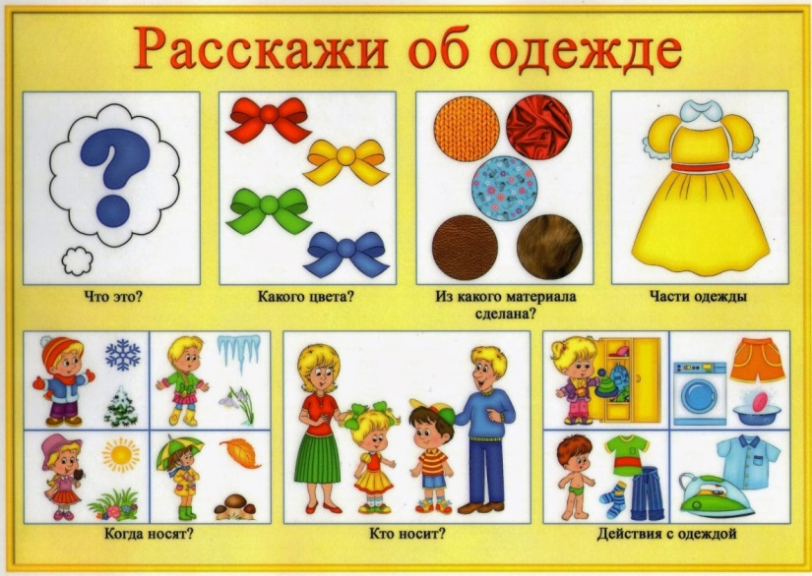
18. | Чтение с обсуждением: М. Зощенко «Глупая история», Н. Носов «Заплатка».
19. | Развитие общей моторики:  Жили были в домике  Маленькие гномики: идут по кругу  Токи, Пики, Лики, Чикки, Микки прыгают на месте  Стали гномики стирать наклонились, движения как при стирке  Токи – рубашки,  Пики – платочки,  Лики – штанишки,  Чикки – носочки.  Микки умница был – идут по кругу  Всем водичку носил
20. | Развитие мелкой моторики:  В понедельник я кроила,  А во вторник — платье шила.  В среду — фартук вышивала,  А в четверг — белье стирала:  Все свои платочки  И Братишкины носочки.  А в пятницу, субботу  Отдыхала от работы.
21. | Развитие фонетико-фонематических процессов:  Учить различать звуки С-СЬ. Знать их характеристику и артикуляцию.  2.Игра «Определи место звука» - определение места звуков «С-СЬ» в словах.  3. Звуковой анализ и синтез: оса, сова, бусы, сено.  4. Упражнение «Охотники». Поймать звуки «С-СЬ» изолировано, в слогах, в словах.  5. Игра «Сигнальщики» - хлопни, когда услышишь С, топни, когда услышишь СЬ.
Тема недели: «Обувь. Головные уборы.»
№ | Задания логопеда | Дата выполнения.  Отметка воспитателя
1. | Артикуляционная гимнастика:  1.Мимические упражнения  Передать эмоции: радость, удивление, восхищение и печаль. Показать: вы радуетесь покупке новой обуви, удивляетесь необычной шляпке, восхищаетесь новым туфлями мамы; печалитесь, нечаянно порвав ботинки.  2.Упражнения для мышц шеи  Испачкали обувь и рассердили маму. Прижать ладони к ушам. Наклонять голову из стороны в сторону с сопротивлением рук, произнося: «Ай-ай-ай-ай!» Выразить смущение.  3.Упражнения для жевательно-артикуляционных мышц  Стучит швейная машинка. Максимально часто открывать рот с произнесением слогов: «Ба-ба-ба-ба-ба, бы-бы-бы-бы-бы, пы-бы-пы-бы-пы-бы».  4.Упражнения для щек и губ  Застегивание и расстегивание молнии. Улыбнуться, крепко сомкнуть губы, удерживать их в таком положении под счет до «пяти» (застегнули молнию). Разомкнуть губы (расстегнули молнию)-  Большие пуговицы, и маленькие пуговки. Максимально округлить губы (большая пуговица), вытянуть губы узкой «трубочкой» (маленькая пуговка).  5.Упражнения для языка  Иголочка. Вытянуть «острый» язык как можно дальше изо эта и удерживать его в таком положении (под счет до «пяти-шести»).  Носок обуви с широкими и острыми краями. Чередовать положения «широкого» и «узкого» языка. Положить «широкий» язык на нижнюю губу (« широкий носок»). Вытянуть «острый» язык — «острый носок».  Шитье на разных швейных машинках. Широко открыть рот. Поднять язык за верхние зубы, боковые края прижать к коренным зубам и произносить: «Д-д-д-д-д» (шьем на электрической швейной машинке), «Т-т-т-т-т» (шьем на ручной швейной машинке).  Строчка. Кончик языка «иголочкой» ритмично касается верхней губы, начиная с уголка рта.  6.Развитие дыхания и голоса.  Развитие переключаемости органов артикуляции  Шитье обуви. Шьем и напеваем песенки: «Ля-ли-ле, ли-ля-лю».  Укололи пальчик. Подуть на больное место (продолжительный выдох через рот), произнести на одном выдохе слоги: «Ой-ой-ой-ой!», а затем предложения: «Ой, ой, ой, болит пальчик мой!», «Уй-уй-уй, ты на пальчик свой подуй!».
2. | Д/и Что это?». Закреплять названия предметов обуви (туфли, ботинки, кроссовки, сапоги, валенки и т.д.) и головных уборов (шляпа, панама, шапка, колпак, кепка, бейсболка и т.д.)
3. | Поговорить с детьми о предметах обуви и головных уборах. Как появились, кто её делает, из чего делают.
4. | Упражнение «Части – целое». Закрепить знания детей из каких частей состоит обувь (подошва, верх, язычок, шнурки, замок и т.д.) и головные уборы (поля у шляпы, козырёк, помпон, завязки и т.д.)
5. | Д/и «Для чего?» Для чего нужны резиновые сапоги, кроссовки, тапочки, шлёпки т.д. В какое время года их носят? То же самое и с головными уборами.
6. | Д/и «Один-много». Образовывать множественное число сущ.(шляпа-шляпы, шапка-шапки, панама-панамы, ботинок-ботинки, сапог-сапоги, тапок-тапки и т.д.)
7. | Д/и «Посчитай». Повторить согласование числительных с сущ. (одна шапка, две шапки….пять шапок).
8. | Д/и «Отгадай». Загадывание загадок по теме.
9. | Д/и «Сравни и назови». Упражнять в различении сходных по внешнему виду предметов обуви и головных уборов (кроссовки-кеды, ботинки-туфли, шляпа-панама, кепка-бейсболка и т.д.)
10. | И/у на употребление в речи предлогов: на, в , из, за, по, под, над, у, с. На ногах, в руках, по лужам, под ногами, у шапки и т.д.
11. | Д/и «Какой? Какая?» Называть признаки предметов (сапоги резиновые, красивые, новые, ботинки тёплые, меховые и т.д.)
12. | Д/и «Назови действия» Ботинки – чистить, панаму – зашить, шляпу – надеть, сапоги - застегнуть и т.д.
13. | Обувь мы обуваем, головной убор надеваем на себя.  Игра «Жадина» - моя шляпа, мои ботинки и т.д.
14. | Д/и «Окошечки. - расскажи по схеме. Использовать в речи сущ. в форме:  Ед.ч.Р.п. (нет шляпы)  Ед.ч.В.п. (вижу шляпу)  Ед.ч. Т.п. (с полями)  Ед.ч. Д.п. (к шляпе)  Ед.ч. П.п. (о шляпе)
15. | С/ролевая игра «Сапожная мастерская», «Магазин обуви»
16. | Д/и «Назови ласково». Сапоги – сапожки, панама – панамочка, туфли – туфельки, кепка – кепочка и т.д.
17. | Составь описательный рассказ о рыбе по схеме:  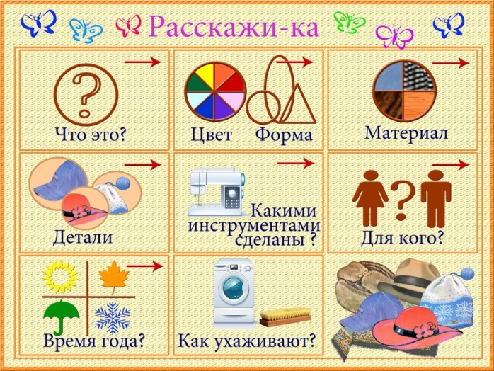
18. | Чтение с обсуждением: Витез Г. «Сороконожка», Ш. Перро «Красная шапочка», Носов «Живая шлапа».
19. | Развитие общей моторики:  У маленькой Мэри Стоят по кругу  Большая потеря – Пожимают плечами, разводят руки  Пропал её правый башмак. Выставляют правую ногу вперёд  В одном она скачет, Прыжки на одной ноге  Нельзя без другого никак.  О, милая Мэри, Гладят себя по голове  Не плач о потере,  Ботинок для правой ноги Выставляют правую ногу вперёд  Сошьём тебе новый, «Шитьё» иголкой  Иль купим готовый,  Ты только смотри – береги! Грозят пальчиком
20. | Развитие мелкой моторики:  Посчитаем в первый раз Попеременно хлопают ладонями и  Сколько обуви у нас. Ударяют кулаками по столу  Туфли, тапочки, сапожки На каждое название загибают по  Для Наташки и Серёжки одному пальцу  Да ещё ботинки  Для нашей Валентинки.  А вот эти валенки  Для малышки Галеньки
21. | Развитие фонетико-фонематических процессов:  Учить различать звуки С-З, СЬ-ЗЬ. Знать их характеристику и артикуляцию.  2.Игра «Распредели картинки» - распределить картинки по наличию звука С и З.  3. Звуковой анализ и синтез: коса, коза.  4. Упражнение «Хлопай-топай». Услышишь звук С – хлопай в ладоши, звук З – топай ногами.  5. Игра «Сигнальщики» - подними колокольчик, когда услышишь звук З, зачёркнутый колокольчик, когда услышишь звук С.
Тема недели: «Космос. 12 апреля – День космонавтики»
№ | Задания логопеда | Дата выполнения.  Отметка воспитателя
1. | Артикуляционная гимнастика:  1.Мимические упражнения  Передать эмоции: радость, удивление, восхищение и печаль.  Упражнение «Невесомость» - показать как вы парите в невесомости, удерживаясь на одной ноге.  2.Упражнения для мышц шеи  «Смотрим в иллюминатор» - повороты головы вправо и влево, вверх и вниз.  3.Упражнения для жевательно-артикуляционных мышц  Приготовились к старту ракеты, обратный отсчёт, завели двигатели – бр-бр-бр, ор-ор-ор, др-др-др.  4.Упражнения для щек и губ  «Космический обед» - едим из тюбиков втягивая щёки.
2. | Д/и Что это за праздник?». Рассказать детям о празднике День космонавтики, почему его справляют 12 апреля. Рассказать о первом космонавте Ю.А.Гагарине.
3. | Поговорить с детьми о солнечной систем, планетах. Уточнить, что мы живём на планете Земля, она третья по счёту от солнца. Объяснить детям, что такое ракета, телескоп, комета, метеорит.
4. | Д/и «Один-много». Образовывать множественное число сущ.(ракета – ракеты, планета – планеты, спутник - спутники и т.д.)
5. | Д/и «Посчитай». Повторить согласование числительных с сущ. (один космонавт, два космонавта….пять космонавтов).
6. | Д/и «Отгадай». Загадывание загадок по теме.
7. | И/у на употребление в речи предлогов: на, в , из, за, по, под, над, у, с. На ракете, в космос, в скафандре, под звёздами, у космонавта, над головой и т.д.
8. | Д/и «Какой? Какая?» Называть признаки предметов (ракета большая, быстрая, космонавты смелые, сильные, солнце огромное, горячее и т.д.)
9. | Д/и «Назови действия» Луна вертится, ракета взлетает, летит, спутник прилуняется и т.д.
10. | Д/и «Окошечки. - расскажи по схеме. Использовать в речи сущ. в форме:  Ед.ч.Р.п. (нет планеты)  Ед.ч.В.п. (вижу планету)  Ед.ч. Т.п. (со звёздами)  Ед.ч. Д.п. (к звёздам)  Ед.ч. П.п. (о планете)
11. | С/ролевая игра «Космонавты», «Полёт на Марс»
17. | Заучивание стихотворения:  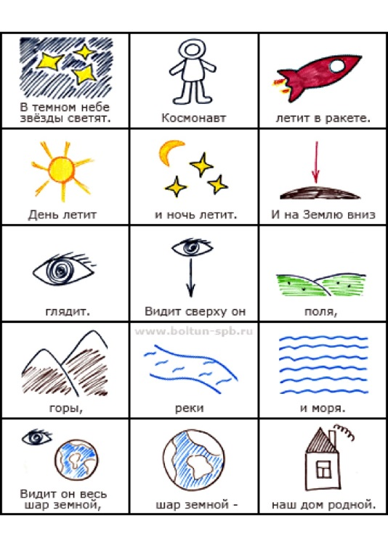
18. | Чтение с обсуждением: М. Бул «Солнце», «Почему солнце всходит и заходит», «Космические станции».
19. | Развитие общей моторики:  Мы летим к другим планетам, Бегут по кругу  Объявляем всем об этом!  Весь игрушечный народ Делают повороты туловища  С нами просится в полёт!  Жмётся заинька к ракете: Прыгают как зайчики  - Полечу я с вами, дети,  На любую из планет,  Где волков зубастых нет!  Мышки-крошки засмеялись: Бегают как мышки  - Мы летали, не боялись!  Высота, красота! Ни единого кота!  Даже плюшевый медведь Ходят как медведи  Хочет к звёздам полететь. Поднимают руки вверх  И с Большой Медведицей  В синем небе встретиться! Хлопают в ладоши
20. | Развитие мелкой моторики:  В тёмном небе звёзды светят, Сжимают и разжимают пальцы  Космонавт летит в ракете. Изображают рукой полёт ракеты  День летит и ночь летит,  И на Землю вниз глядит. Смотрят в «бинокль « из пальцев
21. | Развитие фонетико-фонематических процессов:  Учить различать звуки З-ЗЬ. Знать их характеристику и артикуляцию.  2.Игра «Определи место звука» - определение места звуков «З-ЗЬ» в словах.  3. Звуковой анализ и синтез: ваза, зима.  4. Упражнение «Охотники». Поймать звуки «З-ЗЬ» изолировано, в слогах, в словах.  5. Игра «Сигнальщики» - хлопни, когда услышишь З, топни, когда услышишь Зь.

Тема недели: «Комнатные растения»
№ | Задания логопеда | Дата выполнения.  Отметка воспитателя
1. | Артикуляционная гимнастика:  1.Мимические упражнения  Передать эмоции: радость, удивление, восхищение цветами. 2.Упражнения для мышц шеи  Разбили мамин любимый горшок с цветком. Наклонять голову из стороны в сторону с сопротивлением рук, произнося: «Ай-ай-ай-ай!» Выразить смущение.  3.Упражнения для жевательно-артикуляционных мышц  Максимально часто открывать рот с произнесением слогов: «Ба-ба-ба-ба-ба, бы-бы-бы-бы-бы, пы-бы-пы-бы-пы-бы».  4.Упражнения для щек и губ  Округлить губы при сомкнутых зубах (окошечко) и удерживать на счёт до 5.  5.Упражнения для языка  «Чашечка» цветка – удерживать на счёт до 5. Удерживать напряжённую чашечку языка за верхними зубами с подключением воздушной струи.
2. | Д/и Что это?». Закреплять названия комнатных растений (кактус, хлорофитум, фиалка, фикус, пальма)
3. | Поговорить с детьми о комнатных растениях. Почему их называют комнатными, как за ними ухаживают, какую пользу они приносят людям.
4. | Упражнение «Части – целое». Закрепить знания детей из каких частей состоит растение (корень, стебель, листья, цветок).
5. | Д/и «Для чего?» Для чего нужны комнатные растения и какую пользу они приносят.
6. | Д/и «Один-много». Образовывать множественное число сущ.(пальма – пальмы, кактус – кактусы, фиалка – фиалки)
7. | Д/и «Посчитай». Повторить согласование числительных с сущ. (одна фиалка, две фиалки….пять фиалок).
8. | Д/и «Отгадай». Загадывание загадок по теме.
9. | Д/и «Сравни и назови». Упражнять в различении комнатных растений по внешнему виду.
10. | И/у на употребление в речи предлогов: на, в , из, за, по, под, над, у, с. На окне, под листьями, в горшке, за пальмой, над цветком и т.д.
11. | Д/и «Какой? Какая?» Называть признаки комнатных растений (колючий, высокий, низкий, красивый, полезный и т.д.)
12. | Д/и «Назови действия» Поливать, рыхлить землю, протирать листья, опрыскивать, пересаживать и т.д.
13. | Д/и «Окошечки. - расскажи по схеме. Использовать в речи сущ. в форме:  Ед.ч.Р.п. (нет фиалки)  Ед.ч.В.п. (вижу фиалку)  Ед.ч. Т.п. (с цветками)  Ед.ч. Д.п. (к фиалке)  Ед.ч. П.п. (о фиалке)
14. | С/ролевая игра «Магазин цветов»
15. | Составь описательный рассказ о комнатном растении по схеме:  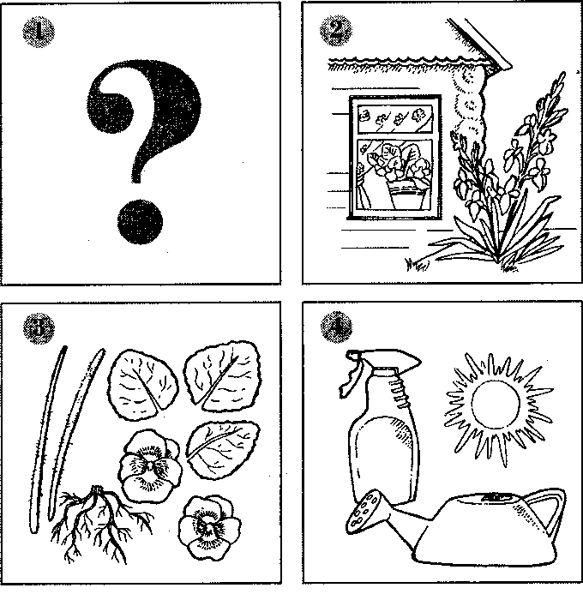
16. | Чтение с обсуждением: Е. Серова «Подснежник»
19. | Развитие общей моторики:  Солнышко растение пригрело и оно потянулось к нему (сидят на корточках, постепенно поднимаются и вытягивают руки вверх)
20. | Развитие мелкой моторики:  Наши алые цветки  Распускают лепестки.  Ветерок всё дышит, дышит,  Лепестки колышет.  Наши алые цветки  Закрывают лепестки,  Ночка наступает –  Цветочки засыпают.
21. | Развитие фонетико-фонематических процессов:  Учить различать звуки С-Ц. Знать их характеристику и артикуляцию.  2.Игра «Распредели картинки» - распределить картинки по наличию звука С и Ц.  3. Звуковой анализ и синтез: ЦАП, ЦЫП.  4. Упражнение «Хлопай-топай». Услышишь звук С – хлопай в ладоши, звук Ц – топай ногами.

Тема недели: «9 мая – День Победы»
№ | Задания логопеда | Дата выполнения.  Отметка воспитателя
1. | Артикуляционная гимнастика:  1.Мимические упражнения  Изобразить строгого пограничника, хитрого врага, весёлого солдата, серьёзного пилота. Пластический этюд «прыжок с парашютом».  2.Упражнения для мышц шеи  Игровое упражнение. Шофер делает гимнастику для шеи.  3.Упражнения для жевательно-артикуляционных мышц  Медленно опускать нижнюю челюсть, как можно шире открывая рот. Кончик языка лежит за нижними зубами. Медленно закрыть рот.  4.Упражнения для щек и губ  Пограничная собака сердится – поднимаем верхнюю губу, открывая верхние зубы, опускаем нижнюю губу, открывая нижние зубы.  Заводим пропеллер самолёта – брррр – выдыхаем воздух с закрытыми губами, вызывая их вибрацию.  Скачем на лошадках – упражнение «лошадка».  Часовой стоит на вышке – упражнение «грибок».  5.Упражнения для языка  «Подводная лодка». Рот открыт. Язык высунуть «лодочкой» («желобком»), держать неподвижно. Губы то широко раскрывать («оскал»), то касаться ими «желобка».  Гудит пароход. Рот открыт. Губы в улыбке. Кончик языка опустить вниз и оттяну назад, спинку выгнуть. Длительно произносить звук ы. Следить, чтобы челюсть не двигалась, губы не натягивались на зубы, кончик языка был опущен и находился в глубине рта. Спинка языка все время должна быть выгнута.  Вагон на рельсах. Рот открыт. Губы в улыбке. Боковые края языка плотно прижать к верхним коренным зубам, спинку языка прогнуть вниз, кончик держать свободно. Делать движение языком вперед-назад, боковые края языка при этом должны скользить по коренным зубам. Следить, чтобы нижняя челюсть не двигалась, губы не натягивались на зубы.  6.Развитие речевого дыхания и голоса  Прокололась шина у военной машины. Произнесение звука ш-ш-ш.  Насос. Произнесение звука с-с-с-с.  Упражнение «перекати поле» - дети дуют на кусочки ваты до пограничных столбиков.  Сигналит машина. Произнесение слога на одном выдохе: «Би-би-би-би».  Игра «азбука Морзе» - повторение ритмического рисунка.
1. | Поговорить с детьми о празднике Победы. Почему его справляют 9 мая, кого поздравляют в этот день. Познакомить с именами героев ВОВ.
2. | Повторить с детьми названия военной техники и оружия (танк, самолёт, пушка, «катюша», автомат, пистолет, граната и т.д.)
3. | Д/и «Кто на чём?» На танке – танкист, на самолёте – пилот, лётчик, на границе – пограничник, на корабле – моряк, в госпитале – врач)
4. | Д/и «Один-много». Образовывать множественное число сущ.(самолёт – самолёты, танк – танки, солдат – солдаты и т.д.)
5. | Д/и «Посчитай». Повторить согласование числительных с сущ. (одна каска, две каски….пять касок).
6. | Д/и «Отгадай». Загадывание загадок по теме.
7. | И/у на употребление в речи предлогов: на, в , из, за, по, под, над, у, с. На танке, в окопе, в небе, из-за тучи, над головой и т.д.
8. | Д/и «Какой? Какая?» Называть признаки : танк какой? – железный, большой; воин какой? – отважный, смелый, сильный, храбрый и т.д.
9. | Д/и «Назови действия» Стрелять, воевать, летать, лечить и т.д.
10. | Д/и «Окошечки. - расскажи по схеме. Использовать в речи сущ. в форме:  Ед.ч.Р.п. (нет самолёта)  Ед.ч.В.п. (вижу самолёт)  Ед.ч. Т.п. (с лётчиком)  Ед.ч. Д.п. (к самолёту)  Ед.ч. П.п. (о самолёте)
11. | С/ролевая игра «Госпиталь»
12. | Чтение с обсуждением: В. Осеева «Сыновья».
13. | Развитие общей моторики:  Нет на свете Родины красивей - Шаги на месте  Боевой страны богатырей. Изображают богатырей  Вот она, по имени Россия,  От морей простёрлась до морей. Шагают и широко разводят руки
14. | Развитие мелкой моторики:  Не допустят к нам войну, Обе ладони от себя  Защитят свою страну: Загибать пальцы по одному  Пограничник, вертолётчик,  Врач военный и танкист,  А ещё1 – десантник, лётчик,  Снайпер и артиллерист.
15. | Развитие фонетико-фонематических процессов:  Учить различать звуки Ч-Ц. Знать их характеристику и артикуляцию.  2.Игра «Распредели картинки» - распределить картинки по наличию звука Ч и Ц.  3. Звуковой анализ и синтез: ЛУЧ, ЧАСЫ.  4. Упражнение «Хлопай-топай». Услышишь звук Ч – хлопай в ладоши, звук Ц – топай ногами.

Тема недели: «Насекомые»
№ | Задания логопеда | Дата выполнения.  Отметка воспитателя
1. | Артикуляционная гимнастика:  «Хоботок» -сомкнутые губы вытянуть вперёд.  «Шмель» - рот открыть, язык в виде чашечки поднять вверх, боковые края прижаты к коренным зубам. По середине пустить воздушную струю, подключить голос, произнося с силой д-з-з-з-з, д-ж-ж-ж-ж.  «Комарик» - узкий язык максимально выдвигать вперёд и убирать в глубь рта.  «Бабочка» летает вокруг цветка – проводить языком круговыми движениями по губам (вкусное варенье).  «Кузнечик» - широко открыто рот, касаться кончиком языка попеременно бугорков за верхними и нижними зубами.  «Пчела» - улыбнуться, широко открыть рот, поднять язык к бугоркам за верхними зубами, произносить протяжно джжжж в течение 10-15 секунд.  Мимические упражнения  Передать эмоции: радость, удивление, испуг от насекомых.  Развитие речевого дыхания, чувства ритма.  «Комарик» - встать прямо, выполнить полный вдох, на выдохе произносить с усилением голоса ззззЗЗЗЗЗ. То же самое жук – жжжжЖЖЖЖжжжжж.
2. | Д/и Кто это?». Закреплять названия насекомых (комар, оса, муравей, жук, стрекоза и т.д.)
3. | Поговорить с детьми о насекомых, из каких частей они состоят, где живут, чем питаются, какую пользу или вред приносят.
4. | Упражнение «Части – целое». Закрепить знания детей из каких частей состоит насекомое (голова, усики, хоботок, брюшко, крылья, ножки).
5. | Д/и «Для чего?» Для чего нужны в природе насекомые и какую пользу они приносят.
6. | Д/и «Один-много». Образовывать множественное число сущ.(муравей – муравьи, оса – осы, бабочка – бабочки и т.д.)
7. | Д/и «Посчитай». Повторить согласование числительных с сущ. (одна бабочка, две фиалки….пять бабочек).
8. | Д/и «Отгадай». Загадывание загадок по теме.
9. | Д/и «Сравни и назови». Упражнять в различении насекомых по внешнему виду.
10. | И/у на употребление в речи предлогов: на, в , из, за, по, под, над, у, с. На окне, под листьями, в улье, над цветком и т.д.
11. | Д/и «Какой? Какая?» Называть признаки насекомых (мохнатый, пестрая, красивый, полезный и т.д.)
12. | Д/и «Назови действия» Летают, ползают, прыгают, жалят, порхают, опыляют, кусают, звенят, жужжат и т.д.
13. | Д/и «Окошечки. - расскажи по схеме. Использовать в речи сущ. в форме:  Ед.ч.Р.п. (нет осы)  Ед.ч.В.п. (вижу осу)  Ед.ч. Т.п. (с осой)  Ед.ч. Д.п. (к осе)  Ед.ч. П.п. (об осе)
14. | «Назови ласково» Комар – комарик, муравей – муравьишко и т.д.  «Чей, Чья?» - образовывать притяжательные прилагательные (комариный, пчелиный, муравьиный и т.д.)
15. | Составь описательный рассказ о насекомом по схеме:  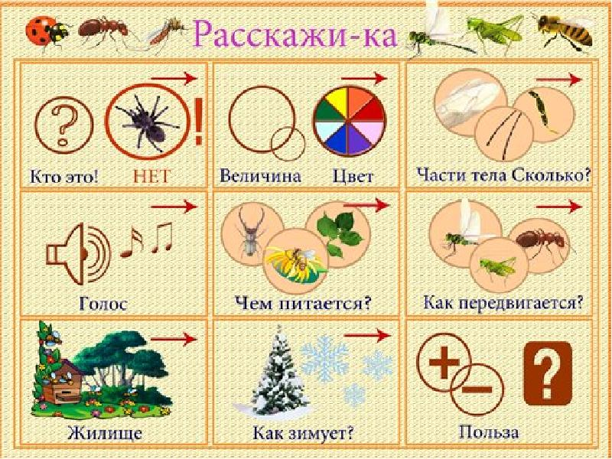
16. | Чтение с обсуждением: И. Крылов «Стрекоза и муравей», К. И. Чуковский «Муха-цокотуха»
19. | Развитие общей моторики:  Этот маленький жучок Идут по кругу  По земле гуляет,  Листик сладенький найдёт Наклоняются вперёд  И его кусает.  Чтоб ещё листочек съесть  Хочет он повыше влезть Тянутся вверх  Этот маленький жучок  По траве гуляет, Идут по кругу  Вот он ямочку нашёл,  Лёг и отдыхает. Садятся на корточки  Он не будет вас кусать, Кладут руку под щёку и закрывают  Хочет он чуть-чуть поспать. глаза
20. | Развитие мелкой моторики:  У тропинки под рябиной Сжимают и разжимают пальцы  Сеть раскинул паучок. Стучат кончиками пальцев по столу  Нить прозрачной паутины Держат воображаемую нить  Намотал на кулачок. Наматывают нить на кулачок
21. | Развитие фонетико-фонематических процессов:  Учить различать звуки Ш-Ж. Знать их характеристику и артикуляцию.  2.Игра «Распредели картинки» - распределить картинки по наличию звука Ш-Ж.  3. Звуковой анализ и синтез: шум, жук.  4. Упражнение «Хлопай-топай». Услышишь звук Ш – хлопай в ладоши, звук Ж – топай ногами.

Индивидуальные задания по коррекции звукопроизношения
ФИ ребенка | Содержание заданий | Анализ выполнения

